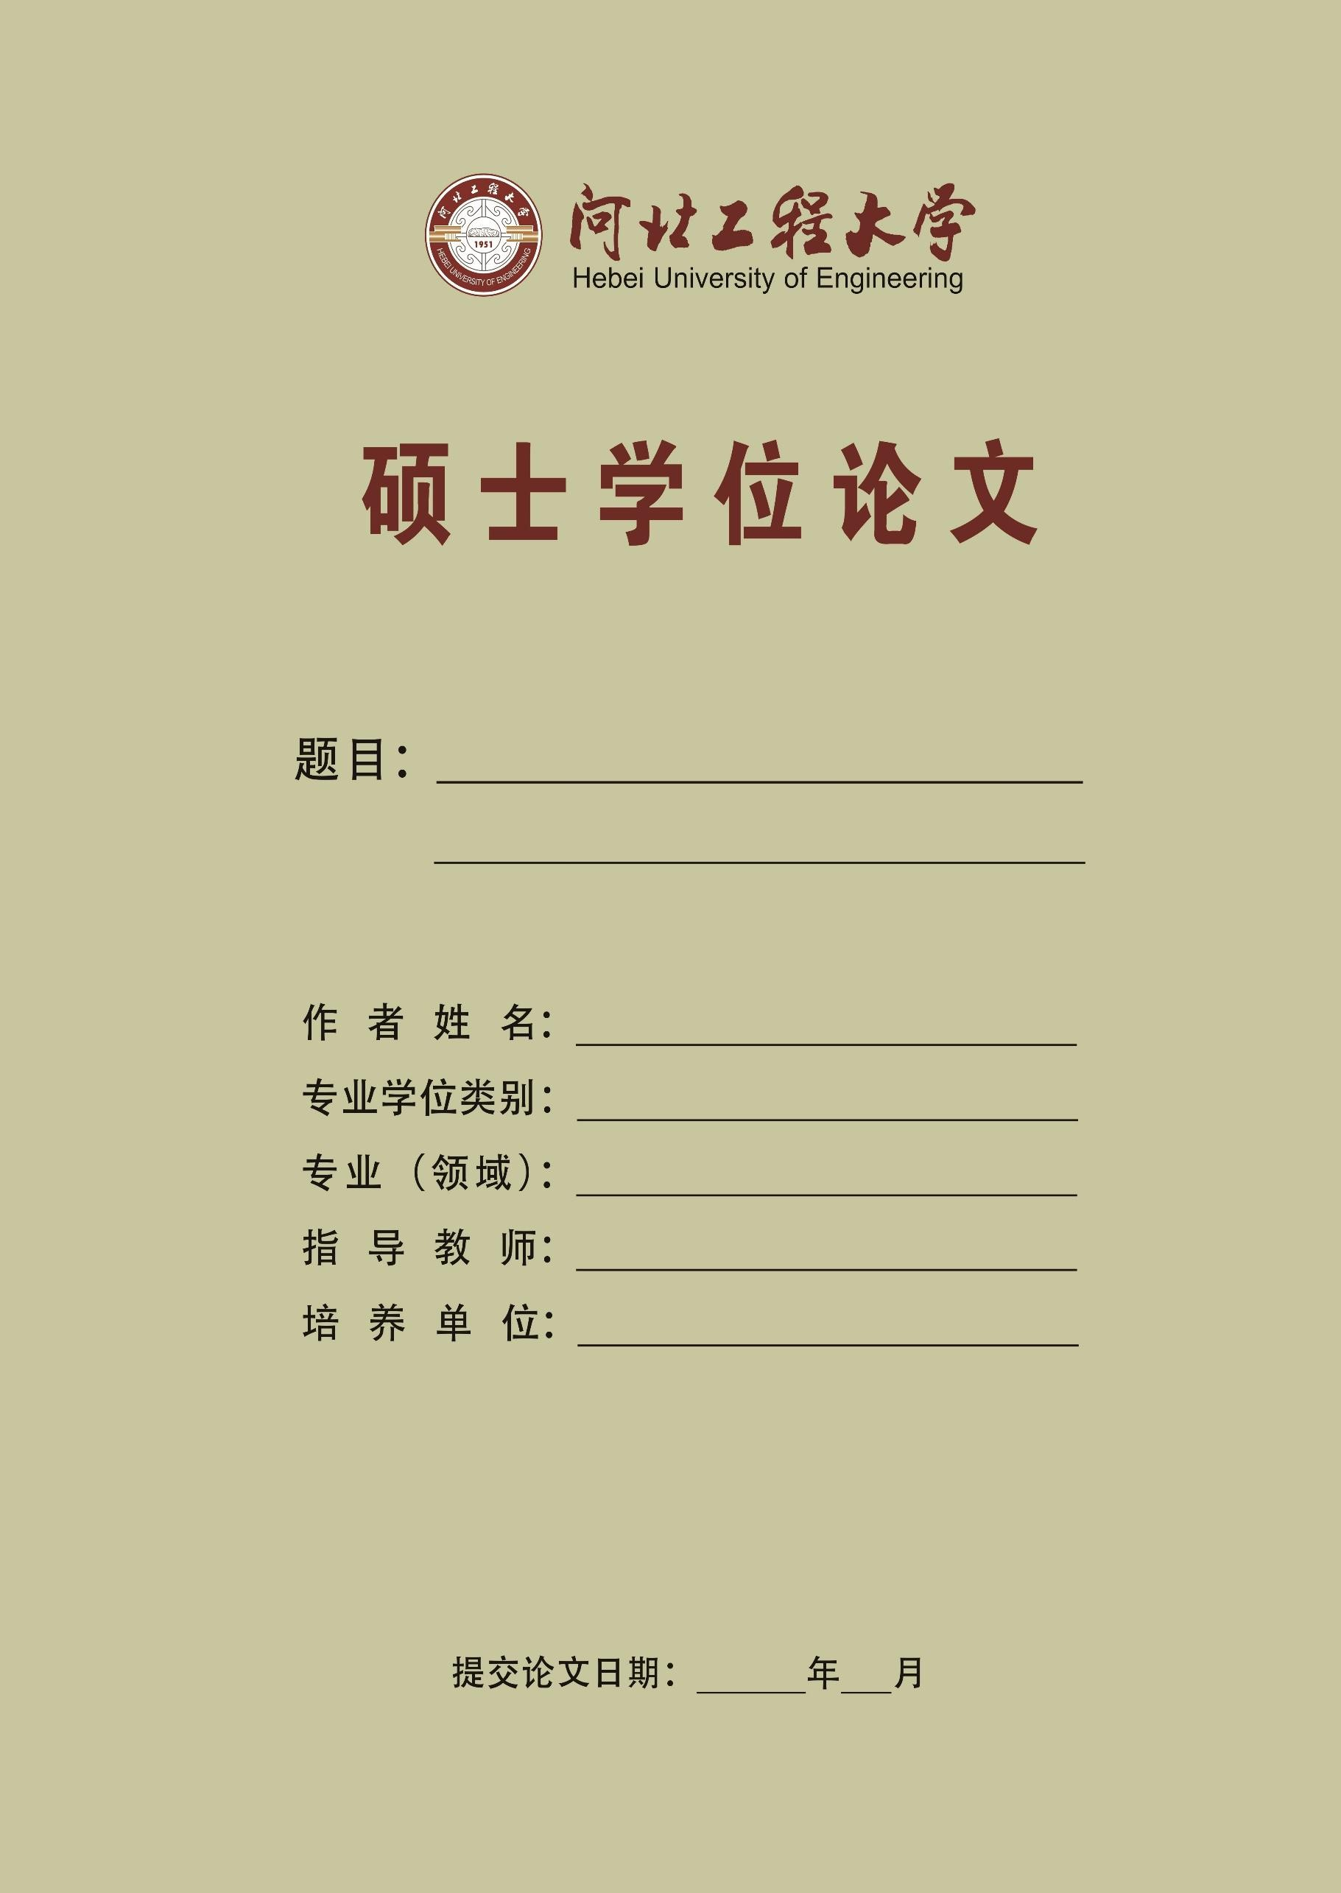

基于多智能体的城市交通优化方法与实现

赵浩 工程硕士
计算机技术耿华 讲师
信息与电气工程学院

2021 12

分类号：TP39 密 级： 公开
UDC： 单位代码： 10076

工程硕士学位论文

基于多智能体的城市交通优化方法与实现

作 者 姓 名 ：赵浩
指 导 教 师 ：耿华 讲师 企 业 导 师 ：杨海梅 工程师申 请 学 位 级 别 ：工程硕士
学 科 专 业 ：计算机技术
所 在 单 位 ：信息与电气工程学院授 予 学 位 单 位 ：河北工程大学

A Dissertation Submitted to Hebei University of Engineering
For the Degree of Master of Engineering

Method and implementation of urban traffic optimization based on Multi-Agent

Candidate ：Zhao Hao Supervisor ：Lec.Geng Hua
Pluralistic Supervisor ：Engineer Yang Haimei Academic Degree Applied for ：Master of Engineering
Specialty ：Computer technology College/Department ：College of Information
and Electronic Engineering

Hebei University of Engineering December, 2021



摘 要

摘 要

近年来，随着我国城市化进程的不断加快，私家车持有率的不断提高，城市道路交通网面临着巨大压力，由于城市车辆数量增长迅速而道路又很难拓宽，导致交通拥堵现象时有发生，给人民的工作生活带来不便，引发社会的普遍关注。针对交通拥堵现象，传统的交通信号配时控制方法如定时控制、感应控制等都存在着缺陷，前者灵活性较差，不能适应车流量变化较快的交通状况；后者实时性和协调性较差，容易造成城市路网局部拥堵。因此利用现代智能控制手段对交通信号配时控制进行优化就显得尤为重要。
本文基于多智能体技术基础理论，对城市交通信号优化配时系统进行研究，分析了现有交通信号优化控制的主要方式和影响交通流畅程度的因素。针对城市路网交叉口的信号配时控制，建立了一种多目标优化控制模型，同时根据该优化模型的特点及控制要求，改进人工鱼群算法并将其应用到配时优化模型的寻优之中；针对城市关联度较高的干道交叉口，设计实现了一种基于多智能体技术的干道绿波带协调控制优化方法。该方法将城市干道中所有交叉口当作独立的智能体，构成多智能体系统。采用智能体强化学习算法，引入智能体相互协调机制，对城市干道交叉口进行相位协调优化。最终，构建了城市路网信号配时优化控制仿真系统，并通过实验仿真，验证了本文提出的信号配时优化方法可提高城市路网车辆通行效率，有效缓解城市交通拥堵现象。

关键词：交通拥堵；交通信号优化；人工鱼群算法；多智能体系统；强化学习

Abstract

In recent years, with the continuous acceleration of China's urbanization process and the continuous improvement of the holding rate of private cars, the urban road traffic network is facing great pressure. Due to the rapid growth of the number of urban vehicles and the difficulty of widening the roads, traffic congestion occurs from time to time, which brings inconvenience to people's work and life and arouses widespread concern of the society. In view of traffic congestion, the traditional traffic signal timing control methods, such as timing control and induction control, have defects. The former has poor flexibility and can not adapt to the traffic conditions with rapid changes in traffic flow; The latter has poor real-time and coordination, which is easy to cause local congestion of urban road network. Therefore, using modern intelligent control means to optimize traffic signal timing control is particularly important.
Based on the basic theory of multi-agent technology, this thesis studies the urban traffic signal optimal timing system, and analyzes the main methods of existing traffic signal optimal control and the factors affecting traffic fluency. Aiming at the signal timing control of urban road network intersection, a multi-objective optimization control model is established. According to the characteristics and control requirements of the optimization model, the artificial fish swarm algorithm is improved and applied to the optimization of the timing optimization model; Aiming at the intersection of arterial roads with high urban correlation, a coordinated control optimization method of arterial green wave belt based on multi-agent technology is proposed. In this method, all intersections in urban trunk roads are regarded as independent agents to form a multi-agent system. Using agent reinforcement learning algorithm and introducing agent mutual coordination mechanism, the phase coordination optimization of urban trunk road intersection is carried out. Finally, the urban road network signal timing optimization control simulation system is constructed, and through experimental simulation, it is verified that the signal timing optimization method proposed in this thesis can improve the vehicle traffic efficiency of urban road network and effectively alleviate the phenomenon of urban traffic congestion.

Keywords: Traffic congestion; Traffic signal optimization; Artificial fish swarm algorithm; Multi-agent system; Reinforcement learning

目 录

摘 要 I
Abstract III
第 1 章 绪论 1
  - 研究背景及意义 1
  - 国内外研究现状 4
    - 国内外交通信号控制领域智能算法研究现状 4
    - 国内外交通信号控制领域多智能体技术研究现状 5
    - 国内外交通信号控制系统发展现状 6
  - 本文主要研究内容 7
  - 本文组织结构 8
  - 本章小结 9
第 2 章 城市路网交通信号控制理论基础 10
  - 城市路网交通信号控制基本参数及评价指标 10
    - 城市路网交通信号控制基本参数 10
    - 城市路网交通信号控制评价指标 12
  - 城市路网交通信号控制系统分类及其特点 14
    - 城市路网交通信号控制范围 14
    - 城市路网交通信号控制策略 15
  - 本章小节 16
第 3 章 基于改进人工鱼群算法的交通信号配时优化控制 17
  - 引言 17
  - 交叉口信号配时优化控制设计 17
    - 交叉口多目标优化控制的评价指标 18
    - 构建多目标优化控制模型 20
    - 确定各评价指标加权系数 21
  - 改进人工鱼群算法 23
    - 人工鱼群算法的基本原理 23
    - 人工鱼群算法的改进策略 26
    - 改进人工鱼群算法流程 29
    - 改进人工鱼群算法的性能测试分析 30
  - 基于改进人工鱼群算法的交通配时优化控制 32
    - 基于改进人工鱼群算法的信号配时优化控制流程 32
    - 实验参数配置 34
    - 配时控制优化实验仿真对比 34
  - 本章小结 36
第 4 章 基于多智能体系统的城市干道信号配时优化控制 37
  - 城市路网干道协调绿波控制 37
  - 多智能体系统及强化学习 38
    - 多智能体系统的概念 38
    - 智能体强化学习基本理论 39
    - Q 强化学习基本理论 40
  - 基于多智能体的城市路网干道相位协调优化 40
  - 仿真分析 42
  - 本章小结 43
第 5 章 基于 Vissim-Matlab 的信号配时优化控制仿真系统 44
  - Vissim 仿真软件 44
    - Vissim 仿真软件简介 44
    - Vissim 仿真软件应用范围 45
    - Vissim 仿真软件的 COM 接口技术 45
  - 城市信号配时优化控制仿真系统 46
    - 仿真系统整体设计 46
    - 仿真系统流程设计 47
  - 仿真 50
    - 实验参数设置 50
    - 实验仿真优化结果对比 51
  - 本章小结 53
结 论 54
参考文献 56
攻读硕士学位期间发表论文和参加科研情况说明 59
致 谢 60
作者简介 61

第 1 章 绪论

研究背景及意义

近年来，随着我国经济的飞速发展，国民购买力的不断提高，国内私家车持有率急剧上升，在我国一线城市乃至二三线城市几乎家家户户都有私家车，甚至存在一户家庭拥有多辆私家车的情况。然而我国仍然是发展中国家，城市交通基础设施建设和道路扩建速度无法与城市路网车流量增速相匹配，导致道路占有率与汽车流量之间供求矛盾愈发尖锐，交通拥堵已成为我国城市化发展进程中面临的最严重的问题之一^{[1]}。因此，深入分析研究国内外各大城市交通拥堵现状，采用切实可行的交通策略提高交通路网车辆通行效率已成为亟待解决的问题。
交通拥堵不仅是我国城市化进程中的难题，同时也是世界各国城市化发展中所无法回避的问题之一。每年，全球卫星定位（GPS）的荷兰制造商 Tom Tom 会根据其 GPS 统计的全球交通拥堵状况数据发布全球主要拥堵城市榜单，其调查统计范围包含全球范围内共计 403 个城市分属 56 个国家的交通状况，据最新公布的全球拥堵指数来看，印度的首都孟买成为全球交通拥堵现象最严重的城市，交通拥堵指数为 65%，意味着堵车时人们需要花费比平时多 65%的时间才能到达目的地。国内的交通拥堵问题也不容轻忽。据百度地图联合清华大学数据科学研究院共同编写的《2020 年度中国城市交通报告》中统计，2020 年全国百城交通拥堵排行榜重庆、贵阳、北京位列榜单前三。其中，重庆连续两年蝉联“全国百城交通拥堵排名”榜首，由“山城”变“堵城”；贵阳作为我国西北地区具有重大意义的交通枢纽，其城市路网通行效率不断下降，交通拥堵状况日益加剧；我国首都北京的城市路网状况则有明显好转，拥堵排名已持续下降至第三位。2020 年全国百城交通拥堵排行榜如图 1-1 所示。2020 年世界交通拥堵城市排行榜如图 1-2 所示。

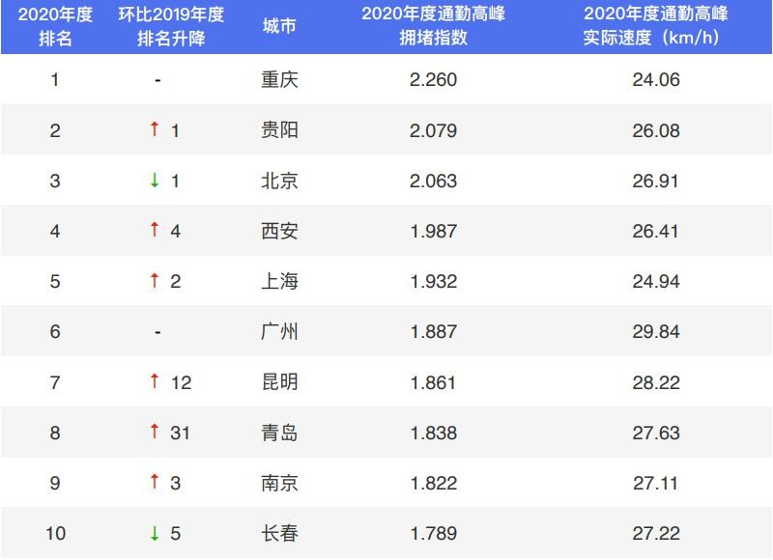

图 1-1 2020 年全国百城交通拥堵排行榜
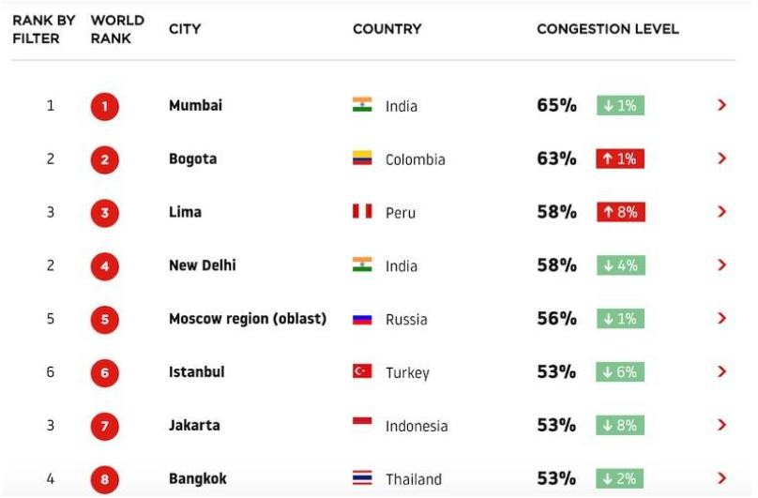
Fig.1-1 2020 national traffic congestion ranking list of 100 cities
图 1-2 2020 年世界交通拥堵城市排行榜

Fig.1-2 Ranking of world traffic congestion cities in 2020
交通拥堵对社会生活各个方面产生了恶劣影响，成为了阻碍社会进步，城市发展的“顽疾”。首先，交通拥堵直接增加了人们的出行时间和成本，减少人们可自由支配时间，长此以往，会影响人们的正常工作学习降低人们的休息效率。以北京市为例，在平均每人每年因交通拥堵耗时 100 小时情况下，每年所造成的劳动
价值损失高达 282 亿人民币。其次，交通拥堵会增加交通事故的发生概率，而交通事故的产生又会致使城市路网交通拥堵，周而复始，陷入恶性循环。政府为缓解城市交通路网压力，不得不追加在道路修建和保养等方面的投入，并将原有的道路进行拓宽改建，投入了大量的人力物力。最后，交通拥堵造成车辆只能在低速状态行驶，降低能源利用率；车辆启停次数也会相应增加，导致不可再生能源的额外消耗，自然环境的破坏，臭氧层空洞的加剧。据我国环保专家研究发现，在处于交通拥堵的状态下，车辆的大气污染物排放量是正常行驶状态下的 5 至 10倍左右。据中国交通部门发布的有关数据称，交通拥堵带来的直接经济损失高达 2500 亿人民币，相当于我国每年 GDP 的 5%-8%左右。因此，深入分析研究影响交通路网流畅度因素，寻找切实可行的干预措施应对和解决交通拥堵问题，成为当今社会的一个研究热点。
当前，我国主要从两方面应对和缓解城市交通拥堵问题：
加强城市交通基础设施建设。例如采取拓宽道路增加行车道数、修建环城快速路、增设隔离带分离机动车和非机动车、铺设高架桥等一系列措施，这些措施虽然能在一定程度上能提高路网通行能力，减少城市交通路网压力，缓解交通拥堵，但也存在一些缺陷：城市交通基础设施建设所需周期时间长，投资高，且建成后需要投入大量的资金进行维护；对于我国大部分城市尤其是一些老牌城市，由于城市初建时道路交通规划不完善，老城区车流量较大，但是车道窄且道路可规划拓展空间受限。因此，不能只靠加强城市交通基础设施建设来应对和缓解交通拥堵问题。
合理利用城市路网交通资源，提高城市路网车辆的通行效率。在现存的道路基础设施和道路状态的基础上，通过采用先进可行的智能交通技术如交通信号控制优化、协调车辆通行绿波带等来提高城市交通路网的管理控制水平，缓解路网拥堵。这些技术不用改变现有的城市交通基础设施，所需时间周期短，具有较好的经济性和可行性，也是本文研究探讨的重点。
在城市路网压力日益增加的今天，探讨研究城市交通信号的优化控制具有巨大的发展潜力、深刻的理论与现实意义。本课题的研究意义主要包含以下几个方面：
通过分析研究交通信号控制的有关参数，针对交通领域研究现状的不足，寻

找出一种交通信号控制优化方法，从而减少城市交通拥堵，提高城市路网通行能力，节约人们出行时间和成本，优化人们的出行体验。
对城市的交通信号控制进行优化，减少交叉路口车辆的启停次数和平均延误时间，可以有效降低车辆油耗，节约能源，减轻由于交通拥堵而造成的大气污染，降低交通事故的发生率，有利于保护城市环境，有利于提高城市的智能化水平。

国内外研究现状

人们对于城市交叉口信号控制研究的历史并不长，起源于十九世纪中期，且最开始主要针对某些车流量较大、交通结构复杂的单一交叉口，城市交通控制领域初见雏形。伴随着交通信号控制长期实践，大量城市交叉路口车辆运行规律逐渐被人们发现和掌握，人们将这些运用到交通控制中，大大推动了交通控制理论的发展，城市交通信号控制领域逐步完善。近年来，随着第三次科技革命的完成，许多高新科学技术尤其是计算机科学与技术、人工智能领域如雨后春笋一般迅猛发展，传统交通控制理论与这些高新技术结合，从而城市交通信号控制进入了智能发展阶段，国内外学者对其研究不断深入，涌现了许多先进的智能交通控制方法，为城市路网交通控制运用与实践奠定了坚实的理论基础。本课题研究主要涉及三个研究点；利用智能优化算法对交叉口信号控制进行点控优化、基于多智能体系统理论对交叉口信号控制进行线控优化、构建基于 Vissim-Matlab 的交通优化协调系统。在开展上述 3 个研究点之前，本文首先对群智能优化算法、多智能体系统等在交通领域的应用和现有的交通信号控制系统的研究现状进行了深入细致地分析。

国内外交通信号控制领域智能算法研究现状
自上世纪九十年代以来，随着小型计算机、传感器、通讯技术的发展和普及，将这些技术运用于城市路网的智能交通系统（Intelligent Traffic System，简称 ITS）由此产生。由于当时国外城市化程度高，科学技术相对发达，国外研究学者是探索研究智能交通控制的先驱者，为缓解城市拥堵问题提供了智能交通信号配时的理论基础。
Miller^{[2]}等人首次建立了以城市路网车辆的平均延误时间最小为目标的交通信号配时模型，并将其成功运用到两相位的交叉路口中，该模型能够有效降低交叉口车辆的延误时间，提高路网通行流畅度。Gartner^{[3]}等人提出了一种以交叉口车辆排队延误时间最短为优化目标的滚动优化算法，能实现在一段时间内城市路网保

持全局优化。Yagar^{[4]}等人提出了基于城市路网路口车辆种类信息的配时优化策略。该方法本质是对交叉口车辆的种类信息优先级进行划分，优先保证公共交通畅行无阻。
国内学者在智能交通信号配时优化算法的研究开始比较晚，但也有丰富的成果。王伟平^{[5]}等人提出了一种基于灰色控制理论为基础，以车辆延误时间最少、交叉口车辆排队长度最短为目标的优化函数，并设计了一种基于模拟退火法的交通信号配时模型，验证了其配时方案可有效缓解交通拥堵。陈希韬^{[6]}等人改进了道路交叉口车辆延误模型，提出了一种将交叉口车辆延误、路网通行能力和车辆启停次数为一体的综合目标优化函数，并设计了一种基于爬山法的交通信号配时模型，通过仿真软件验证了其配时方案的有效性。李歆^{[7]}等人探讨了一种新型交通路网系统，该系统通过实时检测各个交叉口的交通状况，在某一路口产生突发性交通拥堵的情况下，基于遗传算法对该路口交通信号控制打破常规周期时长和相位进行优化。通过仿真平台验证该系统可有效减少突发性交通拥堵的产生，提高了路网效率。

国内外交通信号控制领域多智能体技术研究现状
多智能体技术（Muti-Agent Technology 简称 MAT）以计算机硬件的普及和发展为契机，成为国际上人工智能的前沿学科，因其集智能体的自主性、分布性、协调性和主动学习特点为一体，成为分布式人工智能的一个重要分支。因城市路网本质上属于一种拓扑结构，具备分布式特点。因此，研究将多智能体技术应用到交通领域中，成为相关领域国内外学者的研究热点之一，具有深远的现实意义。 Burmeister^{[8]}等人首次成功将多智能体技术运用到交通领域中，为应对和缓解城市拥堵问题开辟了新的解决途径。Jamshidnejad^{[9]}将 Muti-Agent 应用到城市干线道路交通优化中，设计实现了一种基于 Muti-Agent 的城市干道路口优化配时模型。 Prabuchandran^{[10]}等人提出了路网交叉口相序协调优化策略。该策略将城市交通网络中各个交叉口看作独立的 Agent，相邻的 Agent 之间可以进行信息交互。单个 Agent 接收到邻近 Agent 的交通状态信息后，利用 Q 学习算法对自身的信号相序配时进行优化，从而提高整个交通路网的通行效率。Hatri^{[11]}等人提出将深度强化学习算法运用到城市区域交通信号优化控制中。该交通信号优化策略首先通过深度学习网络对交通路网的海量数据进行预处理，再运用智能体强化学习对交叉口信号控制进行寻优，产生最优控制策略。通过仿真实验验证该方法可在交通状态变化较快的条件下，明显减少路网交叉口的车辆排队延误时间间，提高路网效率。
国内学者将多智能体技术运用到交通领域的理论研究成果也颇为丰富。陈晓

利^{[12]}等人提出了一种基于 MAT 技术的城市环道交叉口绿波协调方法。利用智能体的自主学习能力对环道多路口进行协调优化，并验证了其策略的有效性。李雅妮^{[13]}等人提出了基于多智能体技术分布式强化学习交通信号控制优化策略，通过仿真对比验证该策略可有效提高城市区域交通路网的流畅性，减少交通拥堵。陈阳舟^{[14]}等人在多智能体技术与 Q 强化学习相结合基础上，设计了一种基于交叉口相位切换的交通控制奖励函数，并通过仿真验证了其奖励函数的有效性。卢守封^{[15]}等人以单一交叉口的车辆平均延误时间最小为目标构造优化函数，设计了一种基于 Q强化学习的优化控制算法，通过实验仿真验证了其算法有效性。何兆成^{[16]}等设计了 Q 学习奖惩信号控制方法实现了路口的在线学习。

国内外交通信号控制系统发展现状
近代以来，由于国外率先完成第二次工业革命，科学技术水平相对发达，城市化进程相对较快，汽车技术发展较早，速度也越来越快，城市中道路交叉口逐渐成为道路车辆汇聚的中心，因此以解决城市交叉口车辆通行矛盾为目标的交叉口交通信号控制系统应运而生。然而伴随着城市化进程的不断加快，城市路网日趋复杂，交通信号控制也得到了极大的发展，国外交通信号控制系统的发展史如表 1-1 所示。
表 1-1 国外交通信号控制系统发展史
Table 1-1 Development history of traffic signal control system abroad
时间 | 控制方式 | 国家 | 系统 | 控制特征 | 周期方式 | 检测器
1868 | 点控 | 英国 | —— | 燃气色灯 | 固定 | 无
1928 | 线控 | 美国 | —— | 电子计时 | 固定 | 无
1968 | 面控 | 英国 | TRANSYT | 静态控制 | 可变 | 环形线圈
1980 | 面控 | 英国 | SCOOT | 动态控制 | 可变 | 环形线圈
1982 | 面控 | 德国 | SCATS | 动态控制 | 可变 | 环形线圈
1989 | 面控 | 法国 | PRODYN | 动态控制 | 可变 | 环形线圈
1995 | 面控 | 德国 | MOTION | 动态控制 | 可变 | 环形线圈
1996 | 面控 | 美国 | RHODES | 动态控制 | 可变 | 环形线圈
1997 | 面控 | 希腊 | TUC | 动态控制 | 可变 | 环形线圈
2003 | 面控 | 美国 | MUTCD | 动态控制 | 可变 | 环形线圈
2005 | 面控 | 美国 | OMUTCD-2005 | 动态控制 | 可变 | 感应器

由表可知从 1868 年英国伦敦首次使用燃气色灯开始至今，交通信号控制已由原本的单点控制延伸至如今的路网面层控制；控制周期由定时控制延伸至如今的自适应控制；由原本路口无检测器发展至如今的环形线圈检测器等。交通信号控制系统发展历史已逾百年，各国均投入大量的人力与资金，可见其重要程度不言而喻。
由于历史原因，国内的交通信号控制系统研究起步远远晚于国外，然而改革开放大大加快了我国城市化进程，城市私家车数量迅速增长，路网压力日益激烈，城市交通拥堵状况愈加明显，促进我国城市交通信号控制系统的发展刻不容缓。我国北京、上海等城市交通流量较大的一线城市都引入了国外先进的交通信号控制系统如 SCOOTS 和 SCATS 系统。但由于国内外交通结构存在巨大差异，如国外城市交通主体为车辆，而我国城市则多为混合交通，导致引入国外先进的交通信号控制系统并不能完美契合我国国情，收效甚微。因此，研究和开发契合我国实际城市道路交通结构的交通信号控制系统成为国内相关领域的研究热点。1986 年，依据我国《国家高技术研究发展计划》的战略部署，以清华大学为主的研究队伍对城市道路车辆协同技术开展了相应的研究和探讨，极大促进了我国车路协同技术的发展。2003 年，国产企业海信公司开发了一种具有自适应性分级控制的交通信号系统。该系统分为三级控制，层层递进，由上至下分别为：指挥中心控制、区域控制和交叉口控制。2012 年，北京交运指挥中心联合 IBM 公司参与开发了交通运行监测调度中心系统（Transportation Operations Coordination Center， 简称 TOCC），该系统涵盖我国三大路网，对北京市三大市内交通方式，三大城际交通方式进行多方位运行检测和协同服务。该系统实装后，北京市朝阳区的交通状况得到明显改善，该区域路网通行效率显著提高。
通过以上对国内外交通信号控制领域理论研究现状和信号控制系统发展现状的深入探讨和分析，不难发现，在城市交通信号控制进行单点优化时多引入群智能算法，在交通信号控制干道和区域优化中，由于要考虑相邻交叉口之间的相位协调关系，尽可能地扩大车辆通行绿波带，多引入多智能体技术。良好的交通信号控制策略，可以有效降低城市交通拥堵状况的发生，提高城市路网车辆通行效率。

本文主要研究内容

在我国城市化程度日趋发达，城市交通拥堵矛盾日益尖锐。为应对和缓解城市区域路网交通拥堵问题，本文针对城市交叉口的信号控制进行深入分析和研究，主要研究内容如下：

- 针对城市交通路网交叉口信号控制进行单点优化，综合考量城市交叉口的车辆平均延误时间、交叉口车辆排队长度、车辆平均启停次数和通行能力四项指标，设置合理的加权系数，将其整合为单一的优化函数，并寻找合适的群智能优化算法，对该函数进行寻优，为交叉口信号配时控制寻找全局最优解，从而到达提高城市路网效率，缓解交通拥堵的目的。
- 针对城市交通路网中交叉口的分布式结构及其相互之间存在一定关联性，提出了一种基于多智能体技术的城市干道交叉口相位协调优化方法。该方法将城市路网中干道交叉口看作一个独立智能体，且独立的智能体之间可以进行信息交互，引入相位协调机制，利用 Q 强化学习算法调节各个交叉口的绝对相位差，达到干道车流的绿波带最大的优化目的，有效缓解干道车辆堵塞，整体提高城市路网效率。
- 基于模块化设计思想，在交通仿真软件 Vissim 中构建了城市交通路网微观模型，并在 Matlab 软件中对路网交叉口配时控制进行协调优化，利用 COM 接口实现了两模块之间的信息传输，进而搭建了一个基于 Vissim-Matlab 的交通路网配时控制优化系统。通过实际路网的微观仿真，验证了本文所提出的城市路网交叉口信号控制单点优化和城市路网干道优化方法可有效降低城市路网交叉口车辆延误时间，提高城市路网的流畅性和通行效率。

本文组织结构

本文分为五个章节，各个章节安排如下：
第一章：绪论。介绍国内外城市化发展过程中交通拥堵的现状和危害，阐明缓解交通拥堵、提高城市路网效率的必要性和现实意义。对国内外城市交通信号控制领域的理论研究和系统发展现状进行深入分析，并对本文主要研究内容进行阐述。
第二章：城市路网交通信号控制理论基础。介绍城市路网交通信号控制的基本概念、参数定义以及评价交通路网效率的指标等。对现有交通信号控制系统的特点从不同角度进行分析归纳总结。
第三章：基于人工鱼群算法的城市路网交通信号单点控制优化。首先介绍城市路网的控制结构，构建了一个多目标信号配时控制优化模型。选取城市交叉口的车辆平均延误、排队长度车辆启停次数和通行能力四项指标，设置合理的加权系数，将其整合为单一的优化函数。并详细介绍群智能算法中人工鱼群算法，分析算法优点和缺陷，针对算法不足指出进行改进，并将改进的算法运用到城市路网配时控制寻优中。

第四章：基于多智能体系统的城市路网交通信号干线协调控制优化。详细介绍多智能体系统的概念定义，以及智能体 Q 强化学习算法，在单智能体标准 Q 强化学习的基础上，引入交互协调机制，对城市干道相邻交叉口进行相位协调，实现干道的绿波通行。
第五章：基于 Vissim-Matlab 的城市路网交通信号控制优化仿真。利用 COM接口实现了交通仿真软件 Vissim 和数值仿真软件 Matlab 之间的信息传输，进而搭建了一个基于 Vissim-Matlab 的交通路网配时控制仿真系统，验证了本文提出了城市交通信号控制优化方法的有效性。
第六章：总结与展望。总结全文，根据本文研究内容的不足，提出下一阶段的研究方向，并对对本文研究内容的发展潜力、流行趋势进行展望。

本章小结

本章介绍当前城市路网交通拥堵的现象及城市路网交通信号配时优化的意义；对国内外交通信号控制领域智能算法研究现状、国内外交通信号控制领域多智能体技术研究现状以及国内外交通信号控制系统发展现状进行归纳总结，并对本文的研究内容和组织结构进行说明。

第 2 章 城市路网交通信号控制理论基础

城市路网交通信号控制基本参数及评价指标

城市路网交通信号控制基本参数
城市路网交通信号控制基本参数主要有：周期时长、相位、绿信比、相位差和相序^{[17]}。下面对各个参数定义进行说明。
      - 周期时长
周期时长是指城市路网中交叉口信号交通灯遍历所有相位所需的时间总和，通常用 C 表示，单位为秒。
若周期时长设置过大，会导致交叉口处驾驶员和行人等待时间过长，增加车辆延误，降低通行效率；若周期时长设置过小，又会导致交叉口处信号灯相位切换频繁，降低道路通行能力。因此选择合理的周期时长成为提高路网通行效率的关键，国内根据各个交叉口的不同车流量大小将周期时长设置在 60s 至 200s 之间，且在城市交通信号干线协调控制中，干线中各路口的共用一个周期时长，以达到车队可不间断地通过路口，减少城市路网干道产生交通拥堵的目的。
      - 相位
在城市路网交通信号控制中，城市路网交叉口各个方向交通流的绿灯通行权限和红灯限行权限通过交通信号灯来进行调控分配。相位是指交通信号灯一个周期内某一时间段交通流通行权限的状态，针对路口不同方向的交通流而设立，所有的相位之和构成了一个完整的信号周期。国内城市路网交通控制系统中依据该交叉口交通流量的大小分别使用 2 相位控制和 4 相位控制，二相位控制设置参数简单方便，但会造成交叉口直行和左转矛盾，一般只适用于交通流量较稀疏、机动车不密集的路口；四相位控制虽然相对于二相位较复杂，但使二相位控制交叉口中直行和左转的矛盾得到了完美解决，减少了交通事故的发生，提高了路网交叉口的通行能力。路口四相位控制策略如图 2-1 所示。

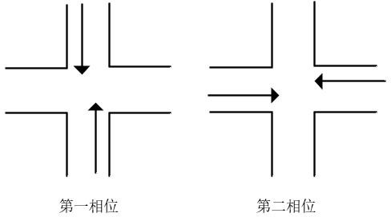
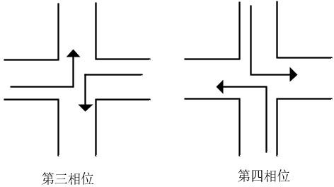

图 2-1 交叉口四相位控制策略
Fig.2-1 Four phase control strategy of intersection
      - 绿信比
绿信比是城市路网交叉口信号交通控制的重要控制参数之一^{[18]}，是指交叉口任意相位的有效绿灯时长与整个周期时长的比值，通常用符号λ表示，其定义如公式 2-1 所示。

λ= gi
C
式中，gi——交叉口第 i 相位的有效绿灯时长；
C——交叉口整个信号周期时长。
      - 相位差

（2-1）

相位差是城市路网交通干道相位协调控制的关键参数，它包含绝对相位差和相对相位差两部分^{[19]}。绝对相位差定义：首先在城市干道上选取一个参照路口，则干道中其他相关路口与之相对应周期的绿灯起始时间相对参照路口的时间差。相对相位差定义：城市干道上两个相邻路口在对应周期的绿灯起始时刻的时间差。如图 2-2 所示，其中横坐标表示各交叉口之间的距离，单位为 m，ABCD 分别表示四个连续相邻路口;纵坐标表示路口周期时长，单位为 s，细线表示该路口对应相位

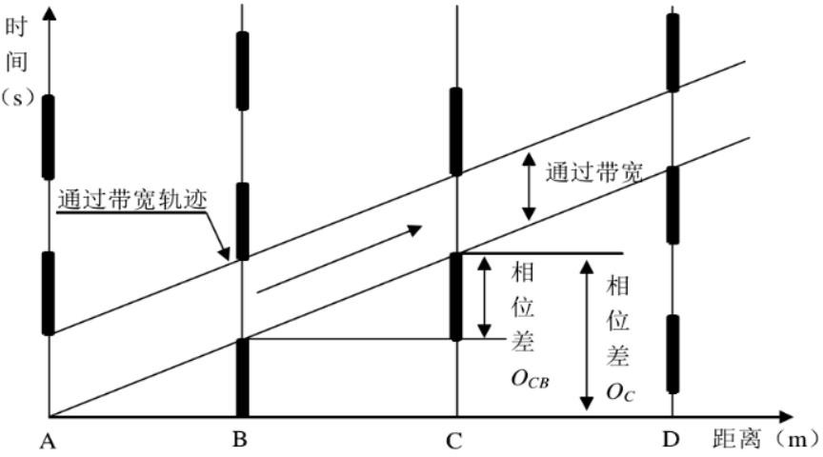
有效绿灯时长，粗线表示该路口对应相位非绿灯时长。选取 A 路口为参照路口，则对于路口 C 而言，相位差 Oc 为绝对相位差，相位差 Ocb 为路口 C 相对路口 B 的相对相位差。若城市路网交通干道上各个路口的相位差协调合理，则在城市干道上行驶的车流可连续通过干道交叉口，大大降低车辆启停次数和延误时间，达到车队在干道上畅通无阻的协调控制效果。
图 2-2 交叉口相位差示意图
Fig.2-2 Schematic diagram of intersection phase difference

      - 相序
相序是城市路网交通控制中一个完整周期内各个相位的转换次序，它包含固定相序和可变相序两种类型^{[20]}。固定相序是指交通信号控制中一个周期内各个相位的转换次序固定不变；可变相序是指交通信号控制中一个周期内各个相位可依据实际交通流状况进行次序转变。

城市路网交通信号控制评价指标
一般而言，评价城市交通信号控制效果的指标主要有：车辆延误时间、车辆排队长度、车辆启停次数、道路通行能力和道路饱和度等^{[21]}。它是人们优化城市路网控制参数和制定城市路网交叉口信号配时方案的依据，是评价交通信号控制效果的衡量标准。下面依次对各个评价指标定义进行说明。
      - 车辆延误时间
车辆延误时间是指车辆通过城市路网交叉口时由于交通拥堵或红灯等因素通行受限所花费时间与正常通过路网交叉口所花费时间的差值^{[22]}。它从不同的角度考量分为车辆平均延误和车辆总延误两种类型，降低车辆延误时间是交通信号控制优化的主要目标。
      - 车辆的排队长度

车辆的排队长度是评价信号交通控制的一个重要指标，分为平均排队长度和最大排队长度^{[23]}。平均排队长度是指城市路网交叉口在完整周期内，所有方向行车道中排队车辆从停车线到最末尾停车车辆的间距平均值，一般用符号 l 表示，单位为 m。最大排队长度是指路网交叉口信号灯在切换为绿灯时刻前，所有方向行车道中排队车辆从停车线到最末尾停车车辆的间距最大值。降低城市路网交叉口的车辆排队长度是交通信号控制优化重要目标之一。
      - 车辆启停次数
车辆启停次数是指车辆在通过某一城市路网交叉口时，由于交通拥堵或红灯因素通行受限而导致车辆停车的次数^{[24]}。过多车辆的启停次数会导致交叉口车辆通行效率降低，且因为额外排放汽车尾气将加重大气污染。因此，降低交叉口车辆的启停次数也是交通信号控制优化重要目标之一。
      - 通行能力
通行能力是指在城市路网中交通基础设施和道路状况不变的情况下，单位时间内通过该道路的交通流量^{[25]}，一般用符号 Q 表示，单位为 PCU/h。
      - 饱和度
城市路网道路的饱和度是指该道路中实际车流量与其通行能力之比^{[26]}。当某一道路的实际车流量小于该道路的通行能力时，称该道路为欠饱和状态；以此类推，当某一道路的实际车流量等于该道路的通行能力时，称该道路为临界饱和状态；当某一道路的实际车流量大于该道路的通行能力时，称该道路为过饱和状态。一般来说，道路的饱和度一般保持在 0.7 左右，若太低，会降低道路利用率；若太
高，则会发生交通拥堵，当饱和度高于 1 时，城市路网交通状况会迅速恶化，甚
至陷入瘫痪。饱和度计算公式如式 2-2 所示。

X = q S⋅ λ
= q ⋅C S⋅g

（2-2）

式中，q——道路的实际车流量; S——道路的饱和车流量； λ——道路对应相位的绿信比;
C——交叉口的周期时长；
g——交叉口对应相位的有效绿灯时长。
在交叉口中某一方向的关键进口道饱和度，称为相位饱和度；交叉口的所有相位饱和度的最大值称为交叉口饱和度。通过交通信号控制使城市道路保持在合理范围是进行信号配时优化时考量的角度之一。

城市路网交通信号控制系统分类及其特点

城市路网交通信号控制范围
按城市路网交通信号控制范围划分，交通信号控制形式可分为三种：城市路网孤立路口信号配时控制、城市路网干线信号协调配时控制、城市路网区域信号协调配时控制^{[27]}。
      - 城市路网孤立路口信号配时控制
城市路网孤立路口信号配时控制又称单点控制，是交叉口配时控制理论发展的原点和最基本控制单位。其只需关心单个交叉口信号配时控制最优，不关心路网拓扑结构和与之相邻交叉口之间的相位协调关系，适用在城市郊区或城市路网交叉口相距较远，且交叉口之间影响较小的情况。其主要控制的交通参数为信号周期和绿信比，且通常以减少车辆延误时间、使道路饱和度保持在合理水平为优化目标。控制参数简单，系统维护方便。
      - 城市路网干线信号协调配时控制
城市路网干线信号协调配时控制又称绿波带控制。对于城市路网中交通流量较大、交叉口分布密集且关联度高的主干道而言，单点控制就不再适用，否则会造成城市干道车流频频停车，进而造成城市干道拥堵。此时，应对该干道上各个交叉口之间的相位差协调控制，形成一条绿波带，使干道上行驶的车辆可以尽可能获得连续通行权，不停顿地通过各个交叉口，进而保证城市路网主干道交通顺畅。其对于缓解交通路网压力，减少城市拥堵现象的发生具有重要意义。城市路网干线信号协调配时控制的主要控制交通参数是城市路网干道上各交叉口之间相位差。
      - 城市路网区域信号协调配时控制
随着当今国内外城市化进程的不断加快，城市交通路网的拓扑结构和交通状况越来越复杂：某些城市路网交叉口分布均匀，由干道、次干道和城市环道构成；某些城市路网交叉口呈星罗棋布般分布，城市干道与多种干道相互交叉。此时，采用单点控制和绿波带控制往往不能得到期望的控制效果，甚至会造成整个区域路网车流量分布不均进而造成交通拥堵现象。因此，以城市路网中某一区域为研究对象，对其区域内所有交叉口同时进行协调优化控制的城市路网区域信号协调配时控制应运而生。该控制方式以城市区域内主要路口的交通参数为控制对象，可依据实际需求不同，引入加权系数，考量多种因素例如降低区域内车辆总延迟、缩短区域内交叉口车辆排队长度或减少车辆总油耗为目标自主构造系统控制目标函数。

城市路网交通信号控制策略
按城市路网交通信号控制策略划分，交通信号控制方法可分为三种：定时控制、感应控制和自适应控制^{[28]}。
      - 定时控制
定时控制是指交通信号控制采用固定配时方式，即保持交叉口交通信号周期和绿信比不变的信号配时方式。该方式需要事先对该交叉口中各个方向道路通行能力、交通流量和道路饱和度等交通参数进行统计，掌握其车流量的大致规律，然后对其交叉口信号周期长度、绿信比进行合理整定设置。定时控制适用于车流量变化有一定规律性，波动不大的交叉口，控制参数少，简单方便，且适应性良好。但该控制方式中由于信号周期时长和绿信比等配时参数都是事先预设好的，不能适应车流流的随机变化，因此具有一定局限性，缺乏灵活性。
      - 感应控制
感应控制是通过在交叉口的进口道处铺设感应线圈或设置车辆检测器等方式，实时检测交叉口各方向道路车流情况，然后根据检测得到的车流情况设置信号配时的控制方式。感应控制一般分为全感应控制和半感应控制两种类型：
①半感应控制
半感应控制一般应用在城市路网主干道和次干道的交叉口中。其在交叉口主干道的入道口处设置两个车辆检测器，根据实时检测的主干道车辆流动情况，配置各相位绿灯时长。若主干道在绿灯结束时刻前依旧检测到有车辆行驶，则延长主干道方向上的绿灯时长直至达到最大绿灯时间或主干道上无车辆行驶。
②全感应控制
全感应控制是指在城市路网交叉口各个方向的入道口处都设置车辆检测器，一般应用在城市路网两个主干道交叉口中，通过实时检测各个方向上道路车辆流动情况，配时各相位绿灯时长。各相位的绿灯时间可根据对应车道的车流实际情况适当延长，但最大不能超过最大绿灯时长。
该控制方式与定时控制相比具有一定程度上的灵活性，但其交叉口之间相位协调性较差，极易出现城市路网局部拥堵，不能联机控制。
      - 自适应控制
自适应控制是指通过连续检测采集城市路网交叉口各交通状态如道路实际车流量、道路通行能力、道路饱和度和车量排队长度等参数的动态变化，并根据其动态变化采用专家系统、智能算法等方式自动调节交通控制参数，确保交通信号控制优化效果不会随着交通环境的切换而产生较大的波动。自适应控制交通信号系统适用于各种城市路网交叉口，易于推广，具有较强的通用性和系统鲁棒性。

其各阶段发展历程和特点如表 2-1 所示。

表 2-1 自适应交通控制系统发展历程及特点
Table 2-1 Development history and characteristics of adaptive traffic control system
时间 | 系统 | 涉及技术
1969 | TRANSYT | 定时控制与感应式控制相结合
1979 | SCAT | 分布式控制
1981 | SCOOT | 集中控制 在线优化方案
1983 | OPAC Ⅲ | 动态规划法
现今 | 超级系统 | 人工智能技术

本章小节

本章着重介绍城市路网交通信号控制的基本概念、参数定义以及评价交通路网效率的各项指标等。并对现有交通信号控制系统的特点从控制范围和控制策略等角度进行分析归纳总结。

第 3 章 基于改进人工鱼群算法的交通信号配时优化控制

引言

一个城市的交通网络拓扑结构非常复杂，因城市规模而异，其通常包含了数百乃至上千个城市交叉口。人们难以对其直接进行控制，为了解决这一难题，人们采用分治法的思想，通过一定手段对城市路网进行区域划分，区域划分完成之后再对各个区域中交叉口信号配时进行控制。城市路网的整体控制结构图^{[29]}如图 3-1 所示。
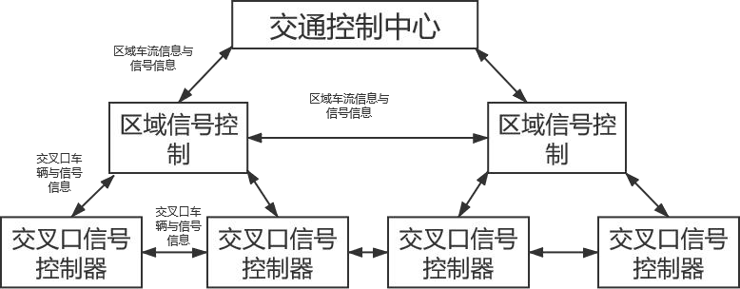

图 3-1 城市路网整体控制结构图
Fig.3-1 Overall control structure diagram of urban road network
从上图中可以看出，现代的城市路网控制结构与互联网络结构类似，实行分层管理控制：第一层是城市交通控制中心，相当于网络结构中的核心层。负责整个城市路网交通控制统筹规划，接受路网区域车流信息和信号信息；第二层是区域信号控制，相当于网络结构中的汇聚层。将整个城市路网进行区域划分后，负责区域内的交通信号协调控制，接受区域内各交叉口的车流信息和信号信息并进行汇总，将区域车流信息和信号信息传递给城市控制中心；第三层是交叉口信号控制器，相当于网络结构中的路由层。负责路网区域内各个交叉口的交通信号控制，并将交叉口的车流信息和信号信息传递给区域信号控制。三层控制结构层层递进，互为表里，最终达到减少城市交通，提高路网通行效率的目的。本文的研究内容主要针对区域信号控制和交叉口信号控制。

河北工程大学硕士学位论文

交叉口信号配时优化控制设计
本章所提出城市交通信号配时控制单点优化的整体思路是，首先综合考虑城市路网交通信号控制的多项评价指标，根据城市路网的实际交通状况构造交通信号配时多目标优化模型。以交叉口各个方向车辆检测器所测得的实时交通参数为输入，将交通参数导入构造完成的交通信号配时多目标优化模型中，采用改进的人工鱼群算法对信号配时控制参数进行寻优，最终将得到的最优结果导入到交叉口配时控制输出中。交叉口信号配时优化控制设计思路如图 3-2 所示。
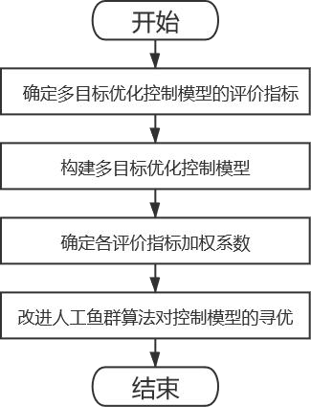

图 3-2 交叉口信号配时优化控制设计流程图
Fig.3-2 Overall control structure diagram of urban road network

交叉口多目标优化控制的评价指标
目前城市路网交通信号配时控制的评价指标有；车辆延误时间、车辆排队长度、道路饱和度、道路通行能力、车辆启停次数、能源消耗、尾气排放、车辆噪声等，若只采用单一指标评价信号配时效果显然并不合理。本文选取其中城市路网交通控制中最常用的评价指标车辆平均延误、车辆排队长度、车辆启停次数和通行能力等四项作为信号控制评价指标。下面对以上四项评价指标做出详细介绍。
- 车辆延误
车辆延误时间是指车辆通过城市路网交叉口时由于交通拥堵或红灯等因素通行受限所花费时间与正常通过路网交叉口所花费时间的差值^{[30]}。交通领域中车辆延误时间的计算方法多样，如 Webster 延误模型、Akcelik 延误模型等。由于当交叉口交通状态处于非饱和状态时，车辆延误是首要考虑指标，本文选择 Webster延误模型为参考，该模型在城市路网交叉口交通状况处于非饱和状态时具有更强

的准确性。Webster 车辆平均延误时间计算方法如公式 3-1、公式 3-2 所示。

di = C ⋅ (1 − λi) +
2(1 − λi ⋅ Xi)
Xi 2qi(1 - Xi)

（3-1）

n
∑ d i
D = i =1
n

（3-2）

上式中，di ——交叉口第 i 个相位的车辆平均延误，单位为 s； C ——交叉口信号周期时长；
qi ——交叉口第 i 个相位进道口的实际车流量；
λi ——交叉口第 i 个相位的绿信比；
Xi ——交叉口第 i 个相位的饱和度；
D ——交叉口一个周期内的车辆总平均延误； n ——交叉口的相位数。
- 车辆平均排队长度
车辆平均排队长度是指交叉口各个进口道方向车辆在一个信号周期限行信号结束前，排队等待由停车线至车尾的最长间距的平均值^{[31]}。由于车辆通过交叉口会减速，因此一般认为车辆延误小于 6s 的车辆不计入排队长度。其计算方法如公式 3-3 所示。

qi[C(1 − λi) − 6] ⎡
= ×
1
Li
+ qi ⎤ × hi
（3-3）

3600
⎣
⎢ Si − qi ⎥ Fi

式中，Li——交叉口第 i 个相位的车辆平均排队长度；
⎦
C ——交叉口信号周期时长；
λi ——交叉口第 i 个相位的绿信比；
qi——交叉口第 i 个相位进道口的实际车流量； Si——交叉口第 i 个相位进道口的饱和车流量； hi——交叉口第 i 个相位的车头平均间距； Fi——交叉口第 i 个相位进道口的道路利用系数。

- 车辆启停次数
车辆启停次数也称平均停车率，是指在一个完整的信号周期内，车辆由于信号控制或车流等因素所需停车的平均次数^{[32]}。总停车次数是指在该交叉口一个信号周期内，经过该交叉口所有车辆停车的总次数。一般来说，交叉口车辆启停次数越少，说明该路口交通状况越好。其计算方法如公式 3-4、公式 3-5 所示。

Hi = 0.9 ⋅C⋅(1− λi)
1− Yi
（3-4）

n
∑Hi ⋅qi
H = i=1
n
∑qi
i=1

（3-5）

式中，Hi——交叉口第 i 相位停车次数，单位为次；
H——交叉口总停车次数； C——交叉口周期时长；
λi ——交叉口第 i 个相位的绿信比;
qi ——交叉口第 i 个相位进道口的实际车流量; Yi——交叉口第 i 个相位进道口的车流率； n——交叉口的相位数。

- 通行能力
通行能力是评价路网控制效果的一个重要指标，依据研究对象的不同分为道路通行能力和路网交叉口通行能力^{[33]}。但追根溯源其本质都是在路段或交叉口实际交通条件约束下，单位时间内通过的最大车辆数。本文所研究的对象是城市路网交叉口的通行能力，可依据交叉口的通行能力评估当前路网交叉口对当前交通的承受能力和充分程度，调整其信号配时控制策略。其计算方法如公式 3-6 所示。

Qi = Si ⋅ λi = Si ⋅ gi

C
式中，Qi——交叉口第 i 相位进道口的通行能力；
λi ——交叉口第 i 个相位的绿信比;
Si——交叉口第 i 相位进道口的饱和车流量；
gi——交叉口第 i 相位的有效绿灯时间；
C ——交叉口周期时长。

构建多目标优化控制模型
（3-6）

通过以上对城市路网交叉口信号控制多项常用评价指标的分析研究，本文将降低交叉口车辆延误、减少交叉口车辆启停次数、缩短车辆排队长度和增强交叉口通行能力等优化目标联合到一起，引入权重系数，构造出一个城市路网交叉口

信号多目标优化控制模型。该城市路网交叉口信号多目标优化控制模型的信号配时优化函数如公式 3-7 所示：
n

⎧minF
⎪
⎪
= ∑ (αi ⋅ di + βi ⋅ Li + γi ⋅ Hi − κi ⋅ Qi) i=1

⎪ ⎧
⎪ ⎪Cmin
⎪
⎨

≤ C ≤ Cmax

（3-7）

⎪ s.t.⎨gmin
⎪
≤ gi ≤ gmax

⎪ n
⎪ ⎪∑ gi = C − TL
⎪
⎪
⎩ ⎩ i=1
式中，Cmin——交叉口最小信号周期；
Cmax——交叉口最大信号周期；
gmin ——交叉口每相位最短有效绿灯时间； gmax——交叉口每相位最长有效绿灯时间； gi——交叉口第 i 个相位的有效绿灯时间； C——当前交叉口信号周期；
TL——交叉口一个周期内相位转换损失总时间； di ——交叉口第 i 个相位的车辆平均延误； Li——交叉口第 i 个相位的车辆平均排队长度； Hi——交叉口第 i 个相位车辆启停次数； Qi——交叉口第 i 个相位进道口的通行能力； αi——交叉口第 i 个的平均延误权重系数；
βi——交叉口第 i 个的车辆平均排队长度权重系数； γi——交叉口第 i 个的车辆启停次数权重系数； κi——交叉口第 i 个相位进道口通行能力权重系数。

确定各评价指标加权系数
城市交通路网的交通状况是一个动态连续的过程，当城市路网交叉口的交通状态发生改变时，其信号控制评价指标的重要性分布会发生改变^{[34]}。例如，当交叉口车流量处于高峰期时，提高交叉口的通行能力应成为首要考量因素；当交叉口车流量处于平峰期时，缩短车辆的平均延误时间应成为首要考量因素；当交叉口车流量处于低峰期时，减少车辆的启停次数应成为首要考量因素。本文以城市路网交叉口饱和度为依据对其交通状况进行划分，并将每种交通状态对应首要考

量指标进行归纳总结，如表 3-1 所示。

表 3-1 不同交通状态对应的饱和度及评价指标
Table 3-1 Saturation and evaluation indexes corresponding to different traffic conditions
交叉口的饱和度 | 交通状态 | 主要评价指标
0 ≤ X ≤ 0.6 | 道路交通顺畅 | 车辆启停次数
0.6 < X ≤ 0.8 | 道路正常 | 车辆平均延误
0.8 < X ≤ 1 | 道路拥堵 | 交叉口通行能力
1 < X | 道路严重拥堵 | 车辆排队长度

由表可知，在不同城市路网交叉口的交通状态下，信号控制的评价指标的重要程度会发生改变，本文在交叉口信号配时多目标优化模型的信号配时优化函数中引入跟随交通状态变化而变化的自适应权重系数。该系数的引入可使路网交叉口信号配时多目标优化模型在信号配时优化时，针对不同交通状态，以与其相对的主要评价指标为首要考量因素，其它评价指标为次要考量因素，主次结合，达到良好的控制效果。交叉口信号配时中各个评价指标的自适应权重系数是由各个指标在不同交通状态下的重要程度不同而得到：
当路网交叉口处于严重拥堵状况下，即路口饱和度 X>1 时，缩短车辆排队长度成为配时优化控制的首要目标，因此，其相对应权重系数β与进道口阻塞密度成正比。交叉口某一相位的进道口越拥堵，其阻塞密度越大，排队长度的相应权重也就越大。
当路网交叉口处于拥堵状况下，即路口饱和度 0.8<X≤1 时，增强交叉口的通行能力成为配时优化控制的首要目标，因此，其相对应权重系数κ与进道口车流率，即实际车流量与饱和车流量的比值成正比。交叉口某一相位的进道口越拥堵，其车流率越大，交叉口通行能力的相应权重也就越大。
当路网交叉口处于正常状况下，即路口饱和度 0.6<X≤0.8 时，减少车辆平均延迟时间成为配时优化控制的首要目标，因此，其相对应权重系数α与进道口车流率成反比。交叉口某一相位的进道口越拥堵，其车流率越大，排队长度的相应权重也就越小。
当路网交叉口处于交通流畅状况下，即路口饱和度 0<X≤0.6 时，减少车辆启停次数成为配时优化控制的首要目标，因此，其相对应权重系数γ与进道口车流率成反比。交叉口某一相位的进道口越通畅，其车流率越小，车辆启停次数的相应权重也就越大。
结合路口不同的交通状态，交叉口配时优化函数中各个评价指标的自适应权重系数如公式 3-8 所示:

⎧ α i = q i × (1 − Y i)

⎪ 1800
⎪
⎪ β i = K i × L i

⎨ γ i =
q i × (1 −
Y i)
（3-8）

⎪ 0.9 × 3600
⎪

⎪ κ i =
⎪⎩
Y i × C 3600

式中，Yi ——交叉口第 i 个相位进道口的车流率；
qi ——交叉口第 i 个相位进道口的实际车流量；
Ki——交叉口第 i 个相位进道口的阻塞密度；
Li——交叉口第 i 个相位进道口的平均当量排队长度。
αi——交叉口第 i 个的平均延误权重系数；
βi——交叉口第 i 个的车辆平均排队长度权重系数； γi——交叉口第 i 个的车辆启停次数权重系数； κi——交叉口第 i 个相位进道口通行能力权重系数。

改进人工鱼群算法

城市路网交叉口配时控制中，建立相应的信号配时优化控制模型后，对交通控制参数的寻优是十分重要的步骤，其结果直接影响交通信号配时控制的优化效果。本文上一章节所构建的城市路网交叉口信号配时优化控制模型，具有高维多变量的特点，对其交叉口各个相位的控制参数寻优属于复杂的非线性问题，且对寻优的实时性要求较高，运用传统的数学方法难以解决^{[35]}。
近年来，群智能优化算法的发展为解决该类问题提供了思路，群智能优化算法是相关学者研究分析自然界昆虫、鸟群或兽群的群集行为后，提出的一系列优化算法。该类算法模拟自然界群集行为，将解空间中待选解看作种群中的个体，个体通过学习自身经验和种群中其它个体的经验不断改进搜索策略，其算法思想简单，易于实现，具备并行性和分布式特点，成为解决多目标优化问题的主流选择。
针对城市路网交通信号配时优化控制具有实时优化，且城市交通状态在不断发生变化的特点，群智能算法中人工鱼群算法的全局搜索能力和收敛速度相对突出，因此特别适合解决城市交通路网信号配时优化问题。

人工鱼群算法的基本原理

2002 年，国内李晓磊博士通过研究鱼类种群觅食过程，将动物自治体概念引入优化算法中，独辟蹊径地提出一种基于自下而上设计理念新型群智能算法——人工鱼群算法（Artificial Fish School Algorithm），即 AF 算法。该算法对初始值要求不高，且具有并行处理能力鲁棒性强，全局搜索能力强，收敛速度快等优点，已广泛应用于计算机领域^{[36]}。
现实生活中，鱼类种群中的个体是可以根据自身的视觉或味觉来确定周围的环境，通过观察研究鱼类个体觅食过程中的各种行为并对其进行归纳总结，其主要的行为模式如下：
      - 觅食行为。这是鱼群中个体的一种先天行为，鱼群个体通过味觉或视觉感知食物的浓度，会不自觉地向食物浓度高的方向靠拢。
      - 群聚行为。这是鱼群在进化演变中形成的后天行为，在海洋里，弱小鱼群个体总是聚集在一起行动，容易发现食物和躲避天敌，提高自身的存活几率。
      - 追尾行为。在鱼群寻找食物过程中，若有个体发现了食物浓度高的地方，周围的鱼群个体会向该区域迅速靠拢。
      - 随机行为。当鱼群个体没有发现食物浓度更高区域和同伴时候，随机游动的一种行为，目的是为了增大搜索范围以发现食物或同伴。
在一方池塘内，食物浓度最丰富的区域往往鱼群的个体数目最多，这是人工鱼群算法的基本思路。据此，建立数学模型模拟鱼群中个体觅食过程中的各种行为模式，最终达到全局最优的目的。
在建立相应的数学模型前，首先对相关参数进行定义：
N——水域中，人工鱼群的总数； δ——鱼群的拥挤因子；
rand——服从均匀分布的（0，1）内的随机数。 Step——人工鱼群的运动步长;
Visual——人工鱼群个体的感知范围；
Try number——人工鱼群个体的最大尝试次数；
Xi——水域中，第 i 条人工鱼的状态，Xi=（x1，x2，x3，…，xn）其中 xi（i=1， 2，3，…，n）为寻优变量。
Yi——水域中，第 i 条人工鱼所处位置所对应的食物浓度。
以寻找目标函数最大值为例，建立人工鱼群觅食过程各种行为模式的数学模型如下：
- 觅食行为
人工鱼群个体在该行为模式下，会向着食物浓度高的区域移动。假设人工鱼群某个体其自身的位置状态为Xi， 它会随机观测其感知范围 Visual 内的另一个位

置状态 Xj，并比较两位置状态的食物浓度，若 Yj>Yi，即观测位置的食物浓度大于自身所在位置的食物浓度时，则该个体向该方向移动一个随机步长;否则，该个体继续观测其感知范围 Visual 内的其它位置状态，直至移动下一步，若观测达到最大尝试次数 Try number 后，仍旧找不到更好的点，则该个体向任意方向随机移动一步。鱼群个体 Xi 向 Xj 移动一步的更新方式如公式 3-9 所示。

Xnext = Xi +
Xj − Xi
Xj − Xi
⋅step ⋅ rand
（3-9）

式中，Xnext——鱼群个体移动后的下一位置；
Xi——鱼群个体的当前位置； Xj——鱼群更优个体的位置； step——鱼群个体移动步长；
rand——服从均匀分布的（0，1）内的随机数。
- 随机行为
当人工鱼群个体在觅食行为的观测次数达到 Try number 后，若仍旧达不到前进的条件，其会触发随机行为。鱼群个体在该行为模式下，会向其观测范围 Visual内随机游动，该行为是人工鱼群扩大食物搜索范围的主要手段，避免算法陷入局部最优，使算法结果向全局最优收敛。鱼群个体Xi 随机行为更新方式如公式 3-10所示：

Xnext = Xi + step ⋅ rand
式中，Xnext——鱼群个体移动后的下一位置； Xi——鱼群个体的当前位置； step——鱼群个体移动步长；
rand——服从均匀分布的（0，1）内的随机数。
- 群聚行为
（3-10）

人工鱼群个体在该行为模式下会向着种群个体数目多的区域进行聚拢。该行为模式有以下原则：鱼群个体要向周围鱼群的中心位置靠拢；鱼群个体在移动的过程中要避免鱼群过度拥挤。鱼群个体 Xi 观测当前感知范围内的鱼群个体数量 nf和其鱼群中心位置 Xc，若其中心位置的食物浓度 Yc 与其周围鱼群个体数量 nf 的比值大于拥堵系数δ与当前位置食物浓度的乘积，表明该位置食物含量丰富且鱼群个体数不多，则该个体向其该位置 Xc 前进一步，否则执行觅食行为。鱼群个体 Xi群聚行为更新方式如公式 3-11 所示。

Xnext = Xi +
Xc − Xi
Xc − Xi
⋅step ⋅ rand ，
Yc > δYi nf
（3-11）

式中，Xnext——鱼群个体移动后的下一位置；
Xi——鱼群个体的当前位置；
Xc——鱼群个体感知范围内中心位置； step——鱼群个体移动步长；
rand——服从均匀分布的（0，1）内的随机数； Yc——鱼群个体感知范围内中心位置的适应度； nf——鱼群中心位置感知范围内鱼群个体数； Yi——鱼群个体当前位置的适应度；
δ——鱼群拥堵系数。
- 追尾行为
人工鱼群的个体在该行为模式下会尾随其当前感知范围内食物浓度最优鱼群同伴个体，同时，在尾随的过程中与群聚过程类似要避免种群的过度拥挤。鱼群个体 Xi 观测当前感知范围内的食物浓度最优的同伴个体 Xbest，若该最优同伴所处位置食物浓度高于当前个体所处位置，且该处食物浓度 Ybest 与其周围鱼群个体数量 nf 的比值大于拥堵系数δ与当前位置食物浓度的乘积，表明该最优同伴处食物食物含量丰富且鱼群个体数不多，则该个体向最优同伴 Xbest 处前进一步，否则执行觅食行为。鱼群个体 Xi 追尾行为更新方式如公式 3-12 所示。

Xnext = Xi +
Xbest − Xi
Xbest − Xi
⋅step ⋅ rand ，
Ybest > δYi nf
（3-12）

式中，Xnext——鱼群个体移动后的下一位置；
Xi——鱼群个体的当前位置；
Xbest——鱼群个体感知范围内最优同伴的位置； step——鱼群个体移动步长；
rand——服从均匀分布的（0，1）内的随机数； Ybest——鱼群个体感知范围内最优同伴的适应度； nf——鱼群最优同伴感知范围内鱼群个体数； Yi——鱼群个体当前位置的适应度；
δ——鱼群拥堵系数。

人工鱼群算法的改进策略
人工鱼群算法虽然参数设置简单，全局寻优能力强，前期收敛速度快，不易

陷入局部最优。但是还存在一些缺陷：由于鱼群的步长是恒定不变的，因此算法后期收敛速度慢，甚至在全局最优点处反复波动，寻优精度有待提高。国内外研究学者针对其算法缺陷进行了研究，提出了许多改进方法：黄华娟等人通过对算法中鱼群个体的移动步长和鱼群的拥堵因子进行改进，提高了算法的准确性和收敛速度^{[37]}；张大斌等人将鱼群算法与模糊控制思想相结合，提高了算法的寻优效率^{[38]}；段其昌等人将粒子群算法思想引入到人工鱼群算法中^{[39]}，提高了其算法的局部寻优效率和搜索精度；陶杨等人引入遗传算法中的变异因子，将鱼群个体的平均间距作为影响鱼群个体移动步长的参考因素，对算法进行改进，提高了算法的寻优精度和收敛速度^{[40]}。以上学者的对人工鱼群算法的相关研究虽然在一定程度上优化了该算法的性能，但算法迭代过程中全局搜索和局部搜索的矛盾没有得到妥善地解决，算法后期很难精确收敛至全局最优点，需进一步改进该算法。
结合以上人工鱼群算法的基本原理和理论研究，标准人工鱼群的算法中，其基本参数：鱼群个体数 N、人工鱼群个体的感知范围 Visual、步长 step、鱼群拥挤因子δ和重复次数 Try number 会不同程度地影响该寻优算法的收敛速度和寻优精度。下面对以上各个参数对算法的影响进行归纳总结：
      - 鱼群个体的感知范围 Visual：鱼群个体的感知范围对该算法中各行为模式都会产生较大的影响。当鱼群个体的感知范围较小时，人工鱼群的觅食行为和随机行为发生概率会增加；当鱼群个体的感知范围较大时，人工鱼群的群聚行为和追尾行为发生概率会增加。总之，个体的感知范围越大，该算法的全局寻优能力越强。
      - 步长 step：人工鱼群各行为模式中的步长 step 直接影响算法的收敛速度。一般来说，鱼群个体的移动步长越长，其算法收敛速度越快，全局寻优能力越强；但当算法后期鱼群个体收敛至一定规模，即在最优值处进行局部寻优时，移动步长过长，反而会减缓算法的收敛速度甚至会出现鱼群个体在全局最优值附近出现震荡现象。引入随机数 rand 使其变为随机步长虽然可以防止该现象的出现，但会增加算法的迭代次数，降低该算法的收敛速度。
      - 鱼群个体数 N：人工鱼群算法的鱼群个体总数 N 越多，该算法搜索范围越广，跳出局部最优的能力越强，越容易到全局最优。但相应的副作用是算法迭代工作量会增加。
      - 鱼群拥挤因子δ：鱼群拥挤因子δ与个体感知范围内同伴数 nf 结合直接影响鱼群个体是否进入群聚或追尾行为模式。鱼群拥挤因子越大，表明鱼群允许拥挤程度越小，鱼群个体分布越稀疏，算法跳出局部最优的能力越强；但另一方面，鱼群拥挤因子越大，其在全局最优值附近进行搜索时，鱼群个体会因为拥挤而进行随机搜索，影响算法收敛速度和全局最优收敛精确度。

      - 尝试次数 Try number:鱼群个体在觅食行为过程中，鱼群个体的尝试次数越大，代表其对该区域的开发能力越强，即算法的局部搜索的能力也就越强，但同时也容易陷入局部最优。
本文综合以上各个参数对人工鱼群算法寻优速度和收敛精确性的影响，对该算法做出以下改进：
- 在人工鱼群个体的感知范围Visual 中，引入随算法迭代次数增加非线性先递增后递减的惯性权重系数 W1，该权重系数在算法迭代前期由小增大，增强了算法的全局寻优能力，不易忽视全局最优解，提高跳出局部最优的能力；在算法迭代后期由大变小，提高了算法在全局最优点的局部搜索能力，避免了鱼群个体在该处不断震荡情况的发生。其权重系数 W1 的定义如公式 3-13 所示。
⎧W d = 0.65

⎪
⎪W 1 = W d +
⎪
⎪
ki 2 （⋅
kmax 2
W max − W min ），0 < ki ≤
kmax 2

⎨W 1 = W d − ⎡
ki 2
− 1 ⎤
⋅ (W max − W min )，kmax

< ki ≤ kmax

⎪
⎪W 1 = W max
⎪
⎪W 1 = W min
⎪⎩
⎣⎢ kmax 2
4 ⎥⎦

2
, W ≥ W max
, W ≤ W min
（3-13）

式中，Wmax——惯性权重最大值； Wmin——惯性权重最小值； ki——当前算法的迭代次数； kmax——算法的最大迭代次数； Wd——算法初始惯性权重；
W1——鱼群个体感知范围的权重系数。
- 在人工鱼群个体的拥堵因子δ中，引入随算法迭代次数增加线性递减的惯性权重系数 W2，该权重系数的引入，在算法前期减少了鱼群群聚行为和追尾行为，增加了鱼群觅食行为和随机行为的发生概率，重点加强算法中鱼群个体的搜索广度，避免了算法前期鱼群过度汇聚，易陷入局部最优的缺陷；在算法后期则增加了算法后期鱼群群聚行为和追尾行为，减少了鱼群觅食行为和随机行为的发生概率。重点加强算法在全局最优点处的搜索精度和深度，提高了该算法寻优的精确性。其权重系数 W2 的定义如公式 3-14 所示。

W2 = Wmax − (Wmax − Wmin) ⋅ ki
kmax
（3-14）

式中，Wmax——惯性权重最大值； Wmin——惯性权重最小值； ki——当前算法的迭代次数； kmax——算法的最大迭代次数；
W2——鱼群个体移动步长的权重系数。
(3) 对人工鱼群算法中的鱼群个体向更优值个体移动的固定步长 step 进行改进，将其原本的固定步长变为随鱼群个体与更优值个体之间的距离自适应变化的步长。即群鱼个体在向食物浓度更优的同伴个体移动时，若距离较远，则采用较大的步长，这样可以加快算法的收敛速度；若距离较近，则采用较小的步长，这样可以加强算法的局部搜索能力，提高算法的搜索精度。当鱼群个体在其感知范围内找不到更优个体时，其会随机移动，此时依旧采用固定步长。自适应步长 step的定义如公式 3-15 所示。

step
⎧ 0.8 ⋅
⎪
= ⎨
⎪ 0.5
⎩
X j − X i
当个体 Xi 向 Xj 移动时

当个体 Xi 随机移动时 （3-15）

式中，Xi—鱼群个体的当前位置； Xj——鱼群更优个体的位置； step——鱼群个体的移动步长。

改进人工鱼群算法流程
改进后的人工鱼群算法算法步骤如下：
Step1:设置人工鱼群算法的鱼群规模 N，鱼群个体的状态 Xi（x1，x2，x3，…， xn）及其寻优维数 n，算法迭代次数计数器 ki，算法最大迭代次数 kmax;定义人工鱼群算法相关参数：改进的鱼群个体的感知范围 Visual，改进的鱼群拥挤因子δ，改进的人工鱼群个体移动自适应步长， 人工鱼群觅食行为的最大尝试次数 Try number。
Step2:初始化人工鱼群个体在水域中的位置。在寻优函数的定义域内随机生成 N 个解，代表人工鱼群的鱼群个体。记录当前鱼群的最优个体 Xbest 以及其对应的函数值 Ybest。
Step3:对鱼群中每一个体 Xi 分别执行：追尾行为（若不满足执行追尾行为要求，则转而执行觅食行为）、群聚行为（若不满足执行群聚行为要求，则转而执行觅

食行为）分别得到两个新的状态 Xi1 和 Xi2，比较两个状态分别对应的适应函数值，取其较优值更新为 Xi 的下一状态。（以求最大值为例，若 Yi1>Yi2，则用 Xi1 更新为 Xi 的下一状态。）若该个体既不满足执行追尾行为的要求，又不满足执行群聚行为的要求，且觅食行为次数已经到达最大尝试次数 Try number，则该个体执行随机行为。
Step4:更新当前鱼群的最优个体 Xbest 以及其对应的适应函数值 Ybest。
Step5:更新算法的迭代次数 ki=ki+1，且进行判断，若满足 ki>kmax，则算法迭代停止，输出全局最优值，否则转 Step3 继续执行。

改进人工鱼群算法的性能测试分析
为了验证本文提出改进人工鱼群算法的算法收敛速度和收敛精确度，本文选取 4 组经典测试函数^{[41]}对改进人工鱼群算法的性能进行测试，测试函数如表 3-2所示。

表 3-2 性能测试函数
Table 3-2 Performance test function
函数 自变量取值范围

n−1

（i+1）

f1(x) = ∏ xi
i=1
−100 ≤ xi ≤ 100

n
f2(x) = ∑（xi）²
i=1
−100 ≤ xi ≤ 100

n n

f3(x) = ∑ xi + ∏ xi
−10 ≤ xi ≤ 10

i=1 i=1

f4(x) = (xi 2 + xi + 12 ) 4 ⋅{sin ²[50 ⋅ (xi 2 + xi + 12 )² ]^{0.1} +1}
1

−100 ≤ xi ≤ 100

其中，测试函数 f1、f2 为单峰值函数，f3、f4 为多峰值函数，所有函数最小值均为 0。采用群智能算法中泛用性较强的粒子群算法、鲸鱼算法与人工鱼群算法、改进人工鱼群算法做对比，分别对上述测试函数进行优化，寻找函数最小值。通过对比仿真比较不同群智能算法的优化性能，将以上测试函数变量维数设定为 100，四种群优化算法的最大迭代次数设定为 500，算法的初始种群数设定为 30，性能测试结果如图 3-3、图 3-4、图 3-5 和图 3-6 所示。

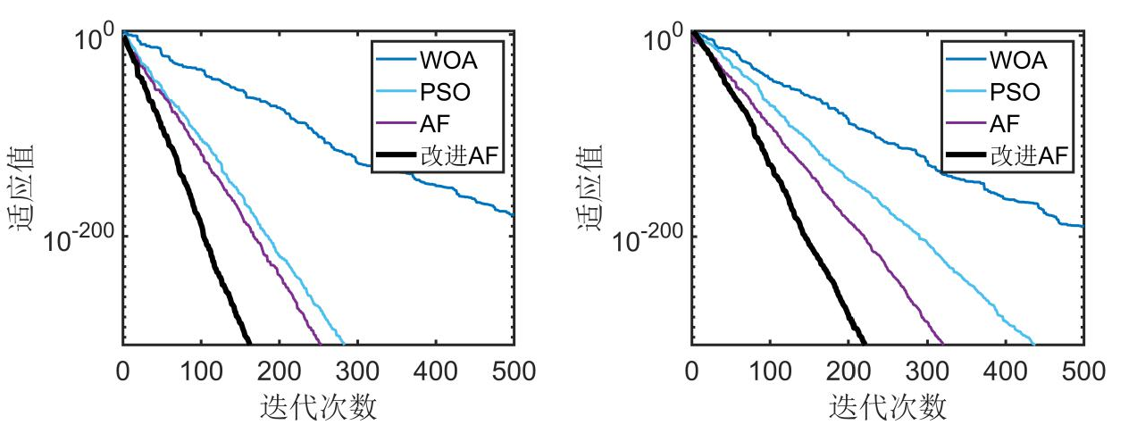
图 3-3 函数 f1 优化曲线 图 3-4 函数 f2 优化曲线
Figure 3-3 function f1 optimization curve Figure 3-4 function f2 optimization curve
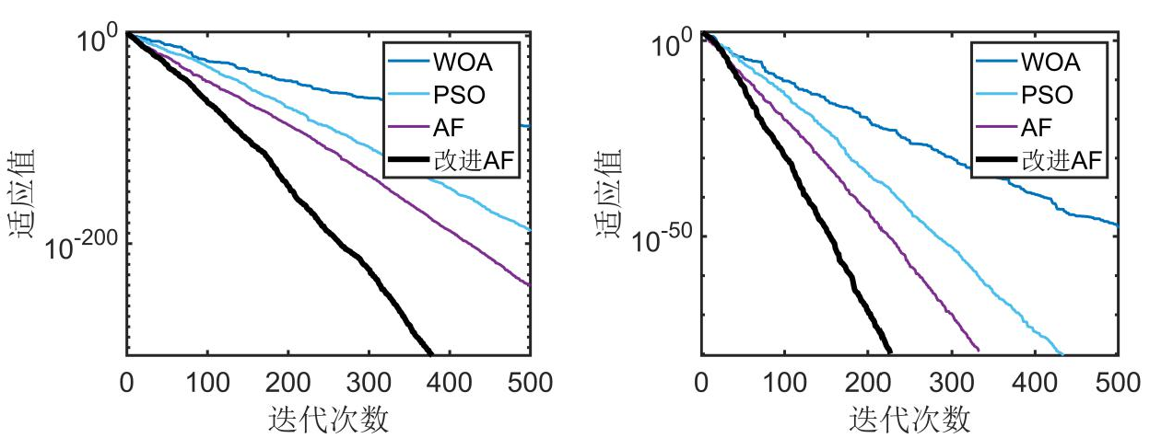
图 3-5 函数 f3 优化曲线 图 3-6 函数 f4 优化曲线
Figure 3-5 function f3optimization curve Figure 3-6 function f4 optimization curve
从上述函数的优化曲线可以看出，改进人工鱼群算法相对于其它三种算法而言算法收敛速度更快，收敛精度更高。为减少算法随机性产生的影响，测试函数变量维数设定为 50，群智能算法最大迭代次数设定为 100，算法的初始种群数设定为 50，分别求得 50 次函数测试结果求平均值，各个算法的优化结果如表 3-3 所示。

表 3-3 算法优化对比效果
Table 3-3 Algorithm optimization and comparison effect
测试函数 | 算法 | 最优值 | 最差值 | 平均值 | 平均收敛速度
 | WOA | 3.8510e-04 | 7.4503e-02 | 5.6301e-03 | 16.2
f1（x） | PSO | 2.0050e-04 | 1.3000e-03 | 5.5601e-04 | 16.1
 | AF | 6.8762e-04 | 1.4484e-03 | 3.9175e-04 | 15.3
 | 改进 AF | 3.6155e-06 | 3.3194e-05 | 1.8499e-05 | 15.1
 | WOA | 1.5345e-03 | 3.5445e-01 | 2.3466e-02 | 17.3
f2（x） | PSO | 3.6220e-06 | 1.5745e-03 | 3.4530e-05 | 16.4

 | AF | 3.4196e-06 | 2.4443e-05 | 6.3463e-06 | 16.0
 | 改进 AF | 7.3307e-07 | 4.7676e-06 | 1.1885e-06 | 15.5
 | WOA | 2.9576e-03 | 7.0960e-01 | 4.5650e-02 | 20.3
f3（x） | PSO | 2.6494e-06 | 1.8388e-01 | 2.7751e-03 | 18.2
 | AF | 8.6363e-09 | 2.7751e-06 | 2.0800e-08 | 17.5
 | 改进 AF | 1.1528e-14 | 2.6157e-09 | 1.7332e-11 | 17.0
 | WOA | 4.6284e-03 | 2.0581e-01 | 1.8178e-02 | 19.5
f4（x） | PSO | 9.4848e-06 | 4.8591e-01 | 1.2531e-03 | 18.2
 | AF | 8.2104e-09 | 2.4443e-06 | 2.3711e-08 | 17.3
 | 改进 AF | 8.5798e-14 | 5.3948e-09 | 1.1366e-10 | 17.1

从表中可以看出，对于单峰值函数，四种群智能算法都有比较好的收敛精度相差不大，均能够寻找到全局最优解，但改进后的人工鱼群算法算法收敛速度较快；对于多峰值函数，其它三种算法或多或少出现了局部收敛现象，而改进的 AF算法由于在鱼群个体感知范围中引入了权重系数，并改进了个体移动步长，因此依旧可以保持的强大的全局搜索能力和较高的收敛精确度。测试结果表明，改进的 AF 算法与标准 AF 算法、WOA 算法和 AF 算法相比，全局搜索能力更优，收敛速度更快和收敛准确度更加精确，具有较好的寻优性能。

基于改进人工鱼群算法的交通配时优化控制

本文通过分析城市路网不同交通状态下，信号配时指标的重要性不同的特点，构建了一种城市路网交叉口多目标配时优化模型，利用群智能优化算法对该配时优化模型进行寻优得到信号配时最佳策略，可有效提高城市路网的流畅能力。
由上节算法测试对比可知，本章所提出的人工鱼群改进算法与原算法相比，由较好的寻优性能，故将其应用于信号配时寻优模型中，进一步验证算法的有效性。

基于改进人工鱼群算法的信号配时优化控制流程
根据本文所提的改进人工鱼群算法，确立基于改进人工鱼群算法的交通信号配时优化控制流程，流程图如图 3-7 所示。

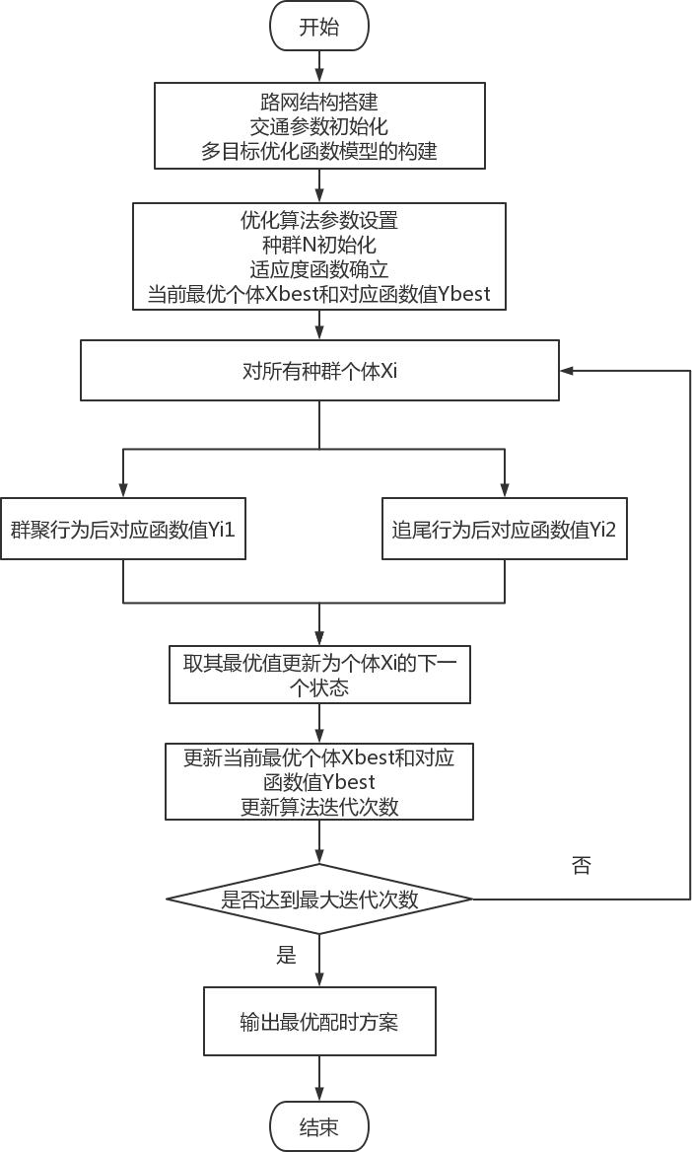

图 3-7 基于改进人工鱼群算法的信号配时优化流程图
Fig.3-7 Flow chart of signal timing optimization based on improved artificial fish swarm algorithm
具体计算步骤如下：
Step1：确定城市路网的结构，对道路实际参数、饱和交通流量进行设定，建立对应的多目标配时优化函数。
Step2：设定群智能算法的算法最大迭代次数、算法变量维数；初始化种群 N，

确定算法的适应值函数。
Step3：根据适应值函数计算种群中所有个体的适应函数值，并记录其中最优个体 Xbest 和对应的函数值。
Step4：对种群中所有个体 Xi 分别执行群聚行为和追尾行为，若不满足执行条件则执行觅食行为，若觅食行为执行次数达到最大尝试次数 Try number 后仍不能更新下一步，则执行随机行为。比较种群个体执行两次行为后的适应值函数，取其最大的状态作为个体的下一状态。
Step5：更新种群中最优个体 Xbest 和对应的函数值；更新算法的迭代次数。
Step6：判断当前算法迭代次数是否达到设定算法迭代次数最大值，若是则输出最优解；若否则返回至 Step4。

实验参数配置
本章选取四相位单交叉口作为实验交叉口，各方向进道口为两车道设计，即一条左转车道，一条直行与右转混合车道。车道转弯率设计为：左转 20%，直行 60%，右转 20%，实验交叉口的各方向进道口的路况信息如表 3-4 所示。

表 3-4 实验交叉口各方向进道口路况信息
Table 3-4 Road condition information of each direction of the experimental intersection
进道口 | 实际交通流量 | 饱和交通流量 | 车流率
 | （PUC/h） | （PUC/h）
东进道口 | 858 | 1650 | 0.52
西进道口 | 526 | 1650 | 0.32
南进道口 | 1052 | 1650 | 0.64
北进道口 | 639 | 1650 | 0.39

现针对本文提出的城市路网交叉口多目标配时控制优化模型，采用改进的人工鱼群算法对该配时优化模型寻优，算法寻优过程中适应值函数为公式 3-7。为了验证本章改进的人工鱼群算法的有效性，将该算法分别与鲸鱼群算法、粒子群算法和标准人工鱼群算法的优化结果进行比较。为了保证算法迭代过程中公平性和一致性，四种群智能算法的最大迭代次数均设置为为 100，算法的种群数目均设置为 50。约束条件设置为最大信号周期 180s，最小信号周期 90s，最大有效绿灯时长 60s，最小有效绿灯时长 20s，相位转换总损失时间 16s。

配时控制优化实验仿真对比

为了方便计算，在 Vissim 中构建多目标配时控制优化模型，并将上述交叉口交通状况导入模型，分别用鲸鱼算法、粒子群算法、标准人工鱼群算法和改进人工鱼群算法进行实验，实验仿真优化曲线如图 3-8 所示。
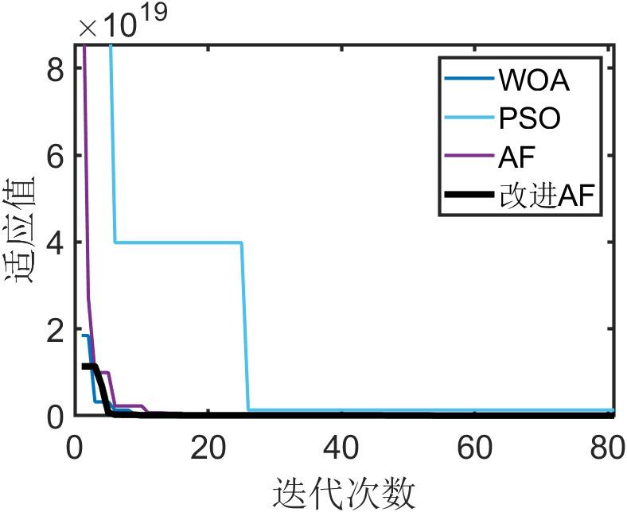
图 3-8 多目标配时控制优化模型优化曲线
Fig.3-8 Multi objective timing control optimization model optimization curve
最终，求得最佳配时控制方式为周期时长为 140s，东进道口有效绿灯时长为 41s，西进道口有效绿灯时长为 40s，南进道口有效绿灯时长为 42s，北进道口有效绿灯时长为 41s。为了减少算法随机性产生的影响，分别求得 100 次仿真结果中各个算法信号配时评价指标的平均值。其实验仿真结果如表 3-5 所示。

表 3-5 Vissim 中不同算法的寻优结果比较
Table 3-5 Comparison of optimization results of different algorithms in Vissim
最优解收敛速
算法 平均周期 平均总延误 平均启停次数 平均通行能力
 |  |  |  | 度
传统算法 99 | 116213 | 158 | 1421 | 2.50
鲸鱼算法 95 | 110653 | 155 | 1802 | 1.80
粒子群算法 98 | 110210 | 152 | 1740 | 1.95
标准人工鱼群  96 | 110012 | 148 | 1830 | 1.82
改进人工鱼群  103 | 105314 | 142 | 1508 | 1.50

算法算法

通过上表可以看出，由于本文所构建的多目标信号配时优化控制模型变量多、维度高，群智能算法寻优结果明显优于传统算法。改进人工鱼群算法与鲸鱼算法、粒子群算法和标准人工鱼群算法等三种群智能算法相比，全局寻优能力明显提升，能够进一步寻找全局最优解。车辆平均延迟分别降低 4.8%、4.4%和 4.2%；车辆平

均启停次数分别降低 8.5%、6.5%和 4.0%。同时，改进人工鱼群算法达到全局最优的收敛速度最快，仅用时 1.50s，与前四种算法相比收敛时间分别缩短了 40%、 16.7%、23.0%和 17.5%。该算法收敛速度快这一特点非常契合城市路网信号配时优化控制的实时性要求，可提高城市路网信号配时寻优速度，生成最优信号配时方案，提高城市路网通行效率。

本章小结

城市路网交通信号配时控制的评价指标多样，若只采用单一指标评价信号配时效果显然并不合理。本文结合在不同交通状况下各个信号配时评价指标的重要性会发生变化的特点，将城市交叉口的车辆平均延误、车辆启停次数和道路通行能力等三项信号控制评价指标结合在一起，引入随城市交叉口交通状态改变而改变的自适应加权系数，最终得到一种自适应交通状态的多目标信号配时优化模型。
由于所构建的多目标信号配时优化控制模型具有变量多、维度高等特点，传统算法难以解决，群智能算法寻优结果明显优于传统算法。本文针对人工鱼群算法中缺陷，在鱼群个体的感知范围中引入随算法迭代次数增加先增加后减少的非线性惯性系数，并对算法中鱼群个体的移动步长进行改进。通过函数性能测试，证明算法改进后算法前期的全局搜素能力大大加强，避免了算法陷入局部最优，算法的收敛速度更快和收敛精准度更加准确。最后，通过实验将改进后的算法与多目标信号配时优化控制模型相结合，进一步验证了改进算法的有效性。

第 4 章 基于多智能体系统的城市干道信号配时优化控制

城市路网中主干道是城市车流量最大、车流密度最集中的区域，保持该区域的车流畅通，对缓解城市路网压力、减少城市交通拥堵具有十分重要的意义^{[42]}。城市主干道交通路网是由多个交叉口组成的直行通道，且各个交叉口之间存在较强的关联性，此时若只对单个交叉口进行单点优化，不考虑各个交叉口之间的关联性，可能会造成交叉口上游车流持续汇入，下游不能及时疏散造成交通拥堵。因此，从城市路网干道信号控制的整体角度出发，将城市干道内所有交叉口视为研究对象，进行干道交叉口间的信号相位协调控制，成为解决该问题的研究重点。
本文针对城市路网干道交叉口信号配时优化控制，基于干道上交叉口呈分布式结构且相互之间存在较强的关联性等特点，多智能体系统集自主性、分布性、协调性和主动学习能力为一体，与城市交通系统在组织结构、控制机理上有很大的相似性^{[43]}，因此，提出基于多智能体的城市干道交叉口绿波协调方法。

城市路网干道协调绿波控制

城市路网主干道是城市路网车流量最集中的区域，承载着比较大的交通压力。因此，保证城市主干道上车通畅通以减轻其压力已成为缓解交通拥堵和改善城市路网交通状况的关键^{[44]}。对主干道的各个交叉口进行协调控制，一般根据优化指标的不同有两种设计思路：以车辆在城市干道上行驶时绿波带最大化为优化目标的绿波带协调控制；以车辆在城市干道的平均延误最小为优化目标的停车延误协调控制。
本文选取以车辆在城市路网干道上行驶时绿波带最大化为优化目标的绿波带协调控制对城市干道交叉口信号配时进行优化控制。城市干道绿波协调控制是基于城市干道绿波带的设计理念，将城市路网的主干道作为研究对象，考虑到主干道上相邻交叉口之间的距离、相邻交叉口间路段车流的平均速度和交叉口的信号配时等因素，对主干道上所有交叉口的配时策略和相序设置进行优化，以保障该干道上通过交叉口的车流遇上下一交叉口时恰好是绿灯，即车辆尽可能不停顿地通过连续交叉口，有效减少车辆延误、缩减车辆排队和降低车辆启停次数。对于城市干道绿波协调控制来说，绿波带的带宽是评价绿波协调控制效果的主要指标
[45]。
下面对干道绿波协调控制的基本相关概念进行阐述：

- 协调相位：指干道上的多个交叉口为达到某一优化目的而进行协调控制的相位，本文选取主干道直行相位为协调相位。
- 绿波带：指在干道同一交叉口的在一个周期有效绿灯时间内，通过该交叉口的车流形成的两条行驶轨迹空间。绿波带宽度和绿波带速度是绿波带的两种基本属性，绿波带速度是指车辆获得绿波时，通过连续交叉口的平均速度；绿波带宽度是指车辆以绿波带速度通过连续交叉口时所需的最小有效绿灯时长。
- 相位差：分为绝对相位差和相对相位差两部分。绝对相位差指在城市干道上选取一个参照路口，则干道中其他相关路口与之相对应周期的绿灯起始时间相对参照路口的时间差；相对相位指城市干道上任意两个相邻路口在对应周期的绿灯起始时刻的时间差。相位差是城市路网交通干道相位协调控制的关键参数之一。
城市干道相邻交叉口时距图如图 4-1 所示。其中横坐标表示各交叉口之间的距离 L，单位为 m，ABC 分别表示三个连续相邻路口;纵坐标表示路口周期时长 T，单位为 s，粗线表示该路口对应相位有效绿灯时长，细线表示该路口对应相位非绿灯时长。Tab 与 Tbc 为交叉口 B 上行方向绿波带带宽和下行方向绿波带带宽，对于交叉口 B 而言，以绿波带最大化为优化目标的绿波带协调控制即根据相邻交叉口 AB 的有效绿灯开启和结束时间以及绝对相位差配置自身的有效绿灯时长，使上行方向绿波带、下行方向绿波带以及自身有效时长三者重合度最大，到达绿波带带宽最大的控制目的。
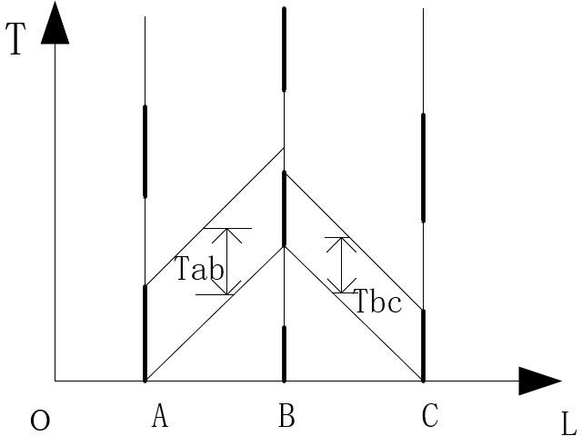
图 4-1 城市干道相邻交叉口时距图
Fig.4-1 Time interval diagram of adjacent intersections of urban trunk roads

多智能体系统及强化学习

多智能体系统的概念

多智能体是多个单一智能体组合而成的集合，各个智能体之间可以进行信息交互。多智能体系统采用分治法的思想，将一个复杂庞大的系统划分成若干个简单、彼此之间可以进行信息交互协调，易于管理的子系统，且智能体强调系统整体收益的最大化，而非单一智能体的收益。

智能体强化学习基本理论
若将城市路网交叉口智能体接受到的相邻交叉口的局部交通数据视为环境状态，将交叉口智能体自身相位视为行为策略，则可将智能体强化学习引入城市干道相位协调控制中。
强化学习是一种无监督的机器学习方法，通过智能体的感知与动作与外部环境产生交互作用，实现实时在线的学习^{[46]}。其显著特征是试错探索和延迟回报，智能体观测当前的外部环境状态 s，然后从动作行为集合 A 选择某一行为动作 a
作用于外部环境，外部环境接受智能体动作后转移到新的状态 s′，同时产生一个奖
赏 r 传递给智能体，智能体再根据接受到的奖赏 r 和当前环境状态再选择下一个动作，选择的原则能以更大的概率接受尽可能多的正面奖赏。强化学习基本过程如图 4-2 所示。
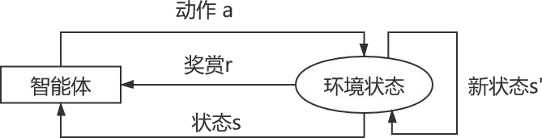

图 4-2 强化学习基本过程
Fig.4-2 Basic process of reinforcement learning
强化学习的基本原理是智能体与环境之间产生交互，若智能体选择的动作 a使环境的奖励 r 增加，则智能体选择这个动作的概率会增加，反之则减弱。对于智能体来说，强化学习目标使学习一个行为策略，使智能体选择的动作能够使环境奖励的累计值最大。强化学习在连续大空间、复杂非线性系统控制中，具有更优的学习性能，因此强化学习在城市路网交叉口信号配时控制领域有很广阔的应用前景。在干道协调控制中，城市路网交叉口智能体学习过程如图 4-3 所示。

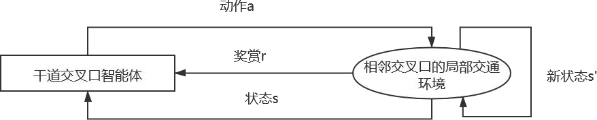
图 4-3 城市路网交叉口智能体学习过程
Fig.4-3 Agent learning process of urban road network intersection

Q 强化学习基本理论
目前比较常用的强化学习方法是Q 强化学习算法，该算法是 Watkins 于 1989年提出一种与环境模型无关的瞬时差分算法，属于 Model-free 算法。即不用事先构造环境的数学函数模型，直接优化一个可以迭代的 Q 值函数，且 Q 值的更新依赖于各种假设动作，行为决策与值函数的迭代是相互独立完成的。
Q 强化学习是强化学习算法中应用最为广泛的一种算法，与其它强化学习算法相比，具有两个突出的优势：第一，不用事先构造模型即可在未知的环境下进行学习，适用于环境未知或环境过于复杂难以构建的条件下完成学习任务；第二， Q 强化学习可实现单步更新，不用等全部策略执行完成之后才能得到最终优化结果，可实现在线学习^{[47]}。基于 Q 强化学习以上两个特点，其非常适合应用在交通环境模型复杂难以准确构建、对实时性要求比较高的城市路网交通系统控制中。
Q 强化学习最基本的是单步 Q 学习，其更新方法如公式 4-1 所示。

Q(st, at) ← Q(st, at) + α[rt + 1 + γ max Q(st + 1, at) − Q(st, at)]
a∈A
（4-1）

式中，α ——强化学习因子； γ——折扣系数； rt+1——奖励函数。
学习因子α、折扣系数γ直接影响强化学习算法的收敛性和收敛速度。若学习因子α太大，学习会变得不稳定，太小，则不能充分利用以往的经验值；折扣系数 γ若接近于 1，则主要考虑未来回报，若接近于 0，则主要考虑即时回报。

基于多智能体的城市路网干道相位协调优化

本文基于多智能体强化学习理论，对城市路网干道相位进行协调优化。城市路网干道多智能体强化学习算法设计如下：
- 干道路口智能体状态空间

对于城市主干道相位优化控制系统，交通状态的选择直接关乎整个系统的控制性能。为了尽可能地保持城市主干道交通畅通，保障交叉口上下行车流可不间断地通过交叉口，本文选取城市主干道交叉口的绝对相位差作为状态变量 s。
- 干线路口智能体的动作空间
根据相关研究和实践经验，本文选取绝对相位差的增量作为城市干道交叉口的行为动作 A，则路口智能体的动作空间为 a={-5，-4，-3，-2，-1，0，1，2，3， 4，5} .
- 奖惩函数的设计
奖惩函数 r 作为智能体在某个状态采取某个动作行为策略的评价，是 Q 强化学习算法的核心。奖惩函数设计如公式 4-2 所示：
st − min（[ t1 + Δt1）（, t2 + Δt2）]
s0 − min（[ t1 + Δt1）（, t2 + Δt2）]
⎧

⎪0, r（s, a）= ⎪
st − min（[ t1 + Δt1）（, t2 + Δt2）]
s0 − min（[ t1 + Δt1）（, t2 + Δt2）]
⎨
⎪1,
⎪
⎩
≥ 1
（4-2）
< 1

其中，r（s，a）为在状态 s 下，在时间步 t 采取行为 a 时获得的奖励；st 为时间步 t 对应的行为集 A 采取行为 a 的绝对相位差；s0 为每一时间步 t 初始方案产生的绝对相位差；t1 和 t2 分别为该路口上行路口和下行路口的绝对相位差；∆t1 和∆t2为该路口上行车流和下行车流的到达时间间隔。
- 路口智能体之间的交互机制
城市路网交叉口智能体会将自己的局部状态信息传递给相邻智能体。所需传递的信息包括：同一周期的绝对相位差；对应路段的车流平均速度。定义的交流表达式如公式 4-3 所示。
Send-Info={t1，v1，t2，v2} （4-3）
其中，t1 和 t2 分别为该路口对应的上行交叉口的绝对相位差、对应的下行交叉口的绝对相位差。v1 和 v2 分别对应上行方向车流平均速度和下行方向车流平均速度。则该路口的上行车流和下行车流的到达时间间隔求解方法如公式 4-4 所示。

⎧ L1
⎪ 1 =
Δt
⎪ v1
⎨
⎪Δt1 = L2
⎪⎩ v2

（4-4）

根据以上设计分析，本文设计的城市路网干道相位协调优化的算法流程如下：
Step1:设置学习因子α、折扣系数γ；
Step2:令 t=0，初始所有干道交叉口的绝对相位差； Step3:重复每一个时间步；

Step4:选取初始状态 s0；
Step5:根据策略，从状态 s0 对应的行为集 A 中选择一个行为 ai+1； Step6:执行 ai+1，计算即时回报 rt+1，转到下一个状态 st+1；
Step7:这里以该路口相位差与上行车流与下行车流到达时间公共点的绝对差值最小为优化目标，更新 Q 函数的方式如公式 4-5 所示；

Q(st, at) ←（1 − αt）⋅ Q(st, at) + αt[rt + 1 + γ max Q(st + 1, at) − Q(st, at)]
a∈A

Step8:直到 Q 值由大变小，终止学习，否则执行 Step3。

仿真分析

构建城市路网干道相邻交叉口模型如图 4-4 所示。
（4-5）

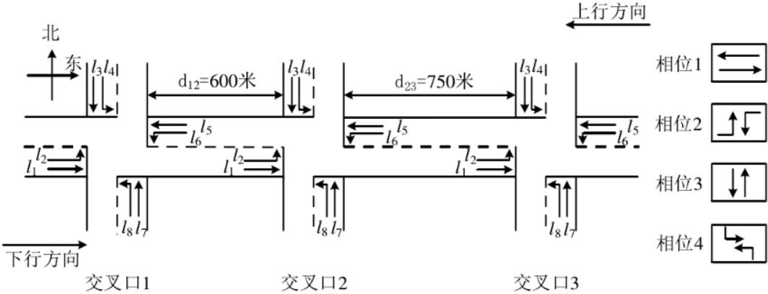

图 4-4 城市路网干道相邻交叉口模型
Fig.4-4 Adjacent intersection model of urban road network trunk road
根据城市路网干道上交叉口分布密集，间距小，关联度较强且干道车流量较大的特点设置实验参数。Q 学习算法的折扣因子γ=0.98、学习率ɑ=0.65。各路口实际车流量以及饱和流量设置如表 4-1 所示。
表 4-1 主干道各交叉口路况信息
Table 4-1 Road condition information of each intersection of trunk road
实际交通流量  交叉口 |  | 饱和交通流量  车流率
 | （PUC/h） | （PUC/h）
交叉口 1 | 950 | 1650 | 0.58
交叉口 2 | 550 | 1650 | 0.33
交叉口 3 | 800 | 1650 | 0.48

为了方便计算，在 Vissim 中构建上述城市路网交叉口模型，并将交通参数导

入，分别用定时控制和基于多智能体强化学习的干道绿波协调控制进行仿真实验对比，实验仿真结果如表 4-2 所示。

表 4-2 定时控制和干道协调控制实验对比结果
Table 4-2 Experimental comparison of timing control and trunk road coordinated control

仿真结果 | 定时控制 | 干道绿波协调控制
干道车辆平均延误时间 | 62.3 | 50.6
干道车辆平均启停次数 | 2.31 | 1.42
干道车辆平均排队长度 | 32 | 10
从上表中可以看出，对于主干道交叉口定时控制，车辆平均延误时间、车辆平均启停次数和车辆平均排队长度分别为 62.3s、2.31 次和 32m。引入基于多智能体强化学习的干道绿波协调控制后，车辆平均延误时间、车辆平均启停次数和车辆平均排队长度分别为 50.6s、1.12 次和 10m，优化率分别为 18.7%、38.5%和 68.5%。实验结果表明，本章提出的基于多智能体的城市干道绿波协调控制策略通过交叉口智能体之间的信息交互，优化绿波带带宽，可有效降低城市干道车辆延误时间，提高城市路网通行效率。

本章小结

考虑交通系统是时间上时变、空间上呈分布式构的非线性随机系统，且城市干道相邻交叉口可以相互交流信息，非常符合多智能体系统的结构。本文将具有自主性、分布性、协调性和主动学习能力的多智能体技术引入城市路网信号控制优化中，提出了一种基于多智能体强化学习的城市路网干道绿波带优化策略，该策略并不改变交叉口周期时长和绿信比，只改变交叉口主干道对应相位的绝对相位差，最后通过实验仿真，验证了该优化策略的有效性。

第 5 章 基于Vissim-Matlab 的信号配时优化控制仿真系统

本章搭建了一个城市路网交叉口信号配时优化控制仿真系统，为验证城市路网交叉口信号配时控制优化理论提供了一个仿真平台。该系统将交通仿真软件 Vissim 强大的城市路网交通仿真能力与数值处理软件 Matlab 丰富的库函数和强大的数值处理能力结合为一体。根据通过车辆检测器或大数据统计等方式采集的现实城市路网交通数据，在交通仿真软件 Vissim 中搭建相应的交通微观模型；在数值仿真软件 Matlab 中构建城市路网交通信号配时优化控制模型，并利用 Vissim 软件中自带的 COM 端口使两软件之间能够交互信息。将 Vissim 软件中的城市路网微观模型交通参数传递给 Matlab 作为配时优化控制模型的输入，再利用 Matlab 的强大数值处理能力为该路网控制参数进行寻优，并将优化后的配时控制参数反向传递给 Vissim 用以城市路网交叉口的配时控制，最终 Vissim 与 Matlab 两者之间构成闭环控制。最后，以邯郸市复兴区联纺路某一路段为例，对该区域进行建模仿真，验证了本文三四章所提出城市路网交叉口信号配时优化控制策略的有效性。

Vissim 仿真软件

Vissim 仿真软件简介
Vissim 软件是由德国 PTV 公司开发的一款基于时间间隔和驾驶员驾驶行为的专业微观交通仿真建模软件，其采用“心理—生理跟驰模型”。该模型充分考虑了驾驶员的生理、心理等因素对其驾驶行为的影响，以预测后期驾驶员不同的驾驶行为，贴近实际情况，也能对现实生活中大多数驾驶行为的发生合理解释。该理论模型由德国 Karlsruhe 大学的 Wiedemann 教授最先提出，能够有效模拟实际生活中驾驶员的各种行为^{[48]}。Vissim 仿真软件的操作界面简单直观，城市路网微观模型搭建方便快捷；且支持 2D、3D 的城市路网动态建模，具有强大的可视化能力。小到建筑旁边的人行走廊通道、大到车流不断的高速公路，无论实际交通结构模型如何复杂多变，Vissim 软件均能对不同使用范围和不同属性划分的路网模型进行较好地模拟。Vissim 软件不仅可用于不同环境下的城市路网交通状况模型的建立，还能对当前的交通状况进行分析，且能以文件的形式输出城市路网交通状况模型的各种信号配时控制评价指标，如：车辆平均延误、车辆平均启停次数、车辆排队长度和道路通行能力等，是分析和评价城市路网交叉口信号配时控制效果

的有效工具。

Vissim 仿真软件应用范围
      - 对城市交通路网进行整体建模与规划，根据建立城市路网的模型交通系统仿真状况，对城市路网建设进行设计和调整。
      - 对城市路网中公共交通发展进行建模与评估，对其具体发展方案进行设计和调整。
      - 对城市公共交通模拟仿真。对城市地铁、公共汽车等公共交通工具进行建模，分析工具载客能力和对应站台人员流动情况。
      - 对城市路网交叉口信号配时控制模拟仿真。对城市路网交叉口信号控制器进行建模，并分析不同信号控制方案对应的评价指标情况。
      - 对城市路网街道和建筑物周围的行人进行建模与仿真，同时对路人行为模式添加相对应的操作和评价功能。

Vissim 仿真软件的COM 接口技术
虽然 Vissim 软件对城市路网交通状况的仿真能力异常强大，但该软件的功能性也相对单一，只能实现模拟城市路网、检测当前交通状况和交通评价指标的功能。对于本文提出的城市路网多目标信号配时控制优化模型，其需要实时检测交叉口的交通状况，并根据检测得到的交通状况，采用群智能算法对交叉口信号配时控制不断进行优化，最终得到最优的信号配时策略。显然，单凭 Vissim 软件本身的功能无法实现。
为了克服以上缺陷，Vissim 软件在 4.30 及其以上的版本为用户提供了一个 COM 接口，该接口可以通过外部编程程序对其进行控制，实现某些任务的自动执行，对 Vissim 软件中的 COM 接口的应用属于该软件的高级应用范畴^{[49]}。软件用户可以根据真实城市路网交通状况通过 Vissim 软件搭建微观路网交通模型，再利用 Vissim 外部编程等方式实现城市路网配时协调控制策略的更新，两者之间通过 COM 接口进行信息交互，最终构成闭环仿真控制。本文采用数值处理软件 Matlab对 Vissim 软件进行二次开发，即根据通过车辆检测器或大数据统计等方式采集的现实城市路网交通数据，在 Vissim 软件中搭建相应的交通路网微观模型；在数值仿真软件 Matlab 中构建城市路网交通信号配时优化控制模型，并利用 Vissim 软件中自带的 COM 端口使两软件之间能够交互信息。在 Vissim 软件中运用 AttValue方法读取路网对象中的所有交通参数（如：实际车流量、饱和车流量、路段长度、实际车流速度）传递给 Matlab 软件作为配时优化控制模型的输入，再利用 Matlab

软件强大的数值处理能力为该路网控制参数寻优，并将优化后的配时控制参数反向传递给 Vissim 软件用以城市路网交叉口的配时控制，实现 Vissim 与 Matlab 两者之间的闭环控制。Vissim 软件与 Matlab 软件的数据交换过程如图 5-1 所示。
本文使用的 Vissim 版本为 4.3.0，Matlab 版本为 R2019a。
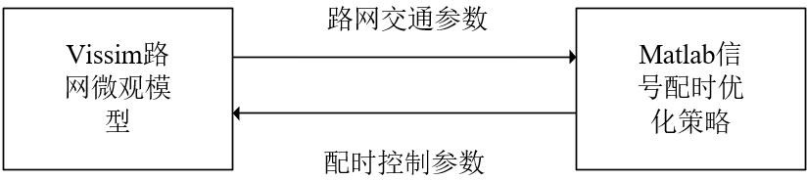

图 5-1 Vissim 与 Matlab 数据交换图
Fig.5-1 Data exchange diagram between Vissim and Matlab

城市信号配时优化控制仿真系统

仿真系统整体设计
本章建立了基于 Vissim-Matlab 的城市路网交叉口信号配时优化控制仿真系统。首先根据事先采集的城市路网实际交通数据在 Vissim 软件中搭建相应的路网模型，然后在 Matlab 软件中为该段路网配时控制参数进行寻优更新，通过 COM接口实现两者之间的信息交互，最终实现了城市路网交叉口信号配时闭环控制。该系统运用 AttValue 方法对 Vissim 软件构建的城市路网微观模型中各种交通参数的进行定时采集，并将采集到的交通参数利用自带的 COM 接口传递给 Matlab 软件；在 Matlab 中编写信号配时优化控制策略，根据由 COM 接口传入的交通参数信息对城市路网信号配时进行优化，并将寻优后得到的信号配时策略利用 COM 接口传输给 Vissim 软件中城市路网模型中的交叉口信号配时控制器，对该交叉口的信号配时进行更新。最终将 Vissim 软件与 Access 数据库相连，获取城市路网模型实验仿真过程中的实时配时控制各项评价指标，例如车辆平均延误、路口车辆排队长度、车辆平均启停次数等数据，并依据汇总得到的各项评价指标对信号配时控制优化策略的进行全方面的评估分析。该仿真系统基于模块化设计思想，主要由 Vissim 交通路网模型仿真和 Matlab 信号配时控制优化两部分组成。其中，Vissim交通路网模型仿真包括城市路网配置模块、交通参数数据采集模块、交通灯信号配时控制模块和仿真结果输出模块；Matlab 信号配时控制优化则包括寻优参数设置模块、信号配时寻优模块和配时方案输出模块，各个模块的具体功能如下：
      - 城市路网配置模块：依据事先采集的实际城市路网交通信息配置路网模

型中各个对象的交通参数。如城市路网的拓扑结构、交叉口各相位的车道数、对应的饱和车流量等。
      - 交通参数数据采集模块：在城市路网模型中设置车辆检测器，定时对城市路网各车道实际车流量、平均车流速度灯交通参数进行采集，并将得到的交通参数传递给信号配时寻优模块。
      - 交通灯信号配时控制模块：根据路网干道交叉口数配置信号控制机组，并依据不同交叉口的相位数设置对应路口信号灯数量，最终执行优化后的信号配时方案。
      - 仿真结果输出模块：将 Vissim 软件与 Access 数据库直接相连，获取城市路网模型实验仿真过程中的实时配时控制各项评价指标，如车辆平均延误、车辆平均启停次数等。
      - 寻优参数设置模块：设置城市路网配时信号方案寻优过程中的仿真预设时长、寻优算法的种群规模和配时控制参数的上下限和算法的最大迭代次数等参数。
      - 信号配时寻优模块：根据交通参数数据采集模块传入的路网交通参数，通过既定的信号配时寻优策略对路网交叉口的信号周期时长、各相位有效绿灯时长、绝对相位差和相对相位差进行整定优化，生成最优的信号配时方案。
      - 配时方案输出模块：将信号配时寻优模块的全新配时方案进行输出。利用 COM 接口将当前最优的信号配时方案传递给 Vissim 中的交通灯信号配时控制模块，并由其执行该信号配时方案。

仿真系统流程设计
该仿真系统流程设计如下：
      - 调查和采集城市交通路网的实际网络拓扑结构、路网中所有交叉口各个相位对应车道的车道数、饱和车流量以及其初始信号配时方案；
      - 根据采集得到的城市交通路网实际交通参数，使用 Vissim 软件构建相应的城市路网微观模型，并配置城市路网模型中的各个交通参数；
      - 在寻优参数设置模块中设置城市路网配时信号方案寻优过程中的仿真预设时长、寻优算法的种群规模、配时控制参数的上下限和算法的最大迭代次数等参数。
      - 交通参数数据采集模块利用车辆检测器对城市路网所有交叉口各相位对应车道的实际车流量、平均车流速度等交通参数定时检测汇总，并通过 COM 接口将其传给信号配时寻优模块；

      - 信号配时寻优模块根据交通参数数据采集模块传入的路网交通参数，通过既定的信号配时寻优策略对路网交叉口的信号周期时长、各相位有效绿灯时长、绝对相位差和相对相位差进行整定优化，生成最优的信号配时方案，并传递给配时方案输出模块；
      - 配时方案输出模块通过 COM 接口将接受到的最优的信号配时方案传递给交通灯信号配时控制模块；
      - 交通灯信号配时执行模块根据接收到的优化后的信号配时方案，控制城市路网交叉口相对应的信号控制灯，对该路口重新进行配时。
      - 判断当前仿真运行时间是否到达预设值仿真预设时长，若满足条件，则仿真终止，并输出仿真结果；若不满足条件，则转到步骤（9）；
      - 判断当前仿真时间是否到达交通参数定时采样周期，若满足条件，则转到步骤（4），并根据采集的交通参数优化当前信号配时方案；若不满足条件，则转到步骤（6），保持当前信号配时方案继续运行。
仿真系统控制流程图如图 5-2 所示。

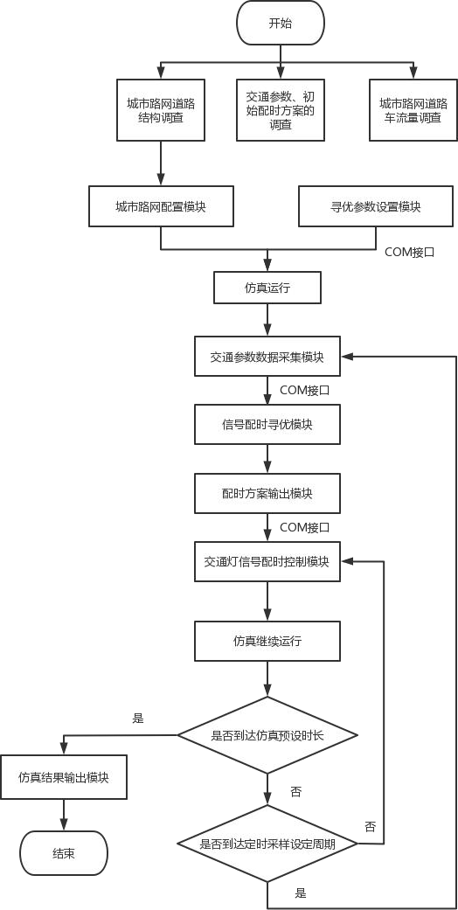

图 5-2 仿真系统控制流程图
Fig.5-2 Simulation system control flow chart

仿真

实验参数设置
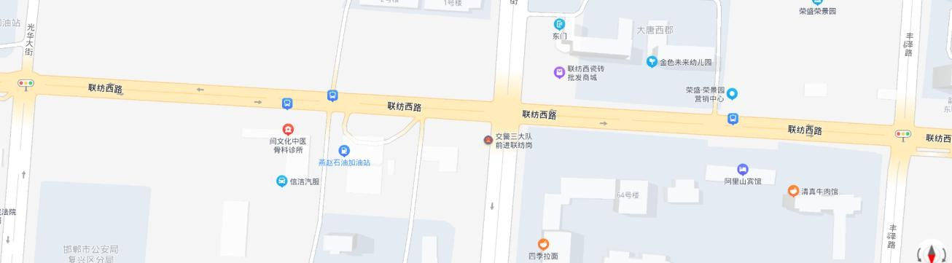
根据城市信号配时优化控制仿真系统，以邯郸市复兴区某区域路网为研究对象，如图 5-3 所示。使用 Vissim 和 Matlab 搭建区域路网微观模型，模拟实际路况仿真。该区域的主干道上有 3 个交叉口，主干道为联纺路，与之相交的三个次干道从左至右依次为：光华大街、前进大街和丰泽路。
图 5-3 邯郸市复兴区某区域路网
Fig.5-3 A regional road network in Fuxing District，Handan City
调查采集该路段的交通参数如下：光华大街到前进大街路段长度为 430m，前进大街到丰泽路口路段长度为 354m,交叉口信号配时为四相位，对应相位进道口为 2 车道设计，路口宽度为 15m。采用高德地图交通大数据统计 2021 年 7 月 15 日至
8 月 15 日为期一个月，高峰为早 8：00-9：00，晚 6：00-7：00；低峰为上午 10：
00-11：00，下午 2：00-3：00 的该路段的平均交通流量。根据我国《城市道路交通规划设计规范》，可计算得到各个交叉口的饱和交通流量，上述道路的基本参数如表 5-1 所示。

表 5-1 该区域交叉口基本参数
Table 5-1 Basic parameters of intersections in this area
交叉口 低峰平均交通流量 高峰平均交通流量 平峰平均交通流量

饱和交通流量

 | （PUC/h） | （PUC/h） | （PUC/h） | （PUC/h）
联纺—光华 | 1050 | 630 | 860 | 1650
联纺—前进 | 680 | 450 | 600 | 1650
联纺—丰泽 | 800 | 500 | 720 | 1650

在 Vissim 软件中根据该路段实际路网结构搭建路网微观仿真模型，并在

Matlab 中构建信号配时多目标优化控制模型，设置总仿真时间为 6000s，根据时间段的不同分配不同的交通流量。0-600s、5400-6000s 采用高峰平均交通流量，模拟该路段各交叉口高峰时间段交通状况；2400-3000s、3600-4200s 采用低峰平均交通流量，模拟该路段各交叉口低峰时间段交通状况；其余时间段采用平峰平均交通流量，模拟该路段各交叉口平峰时间段交通状况。采用不同的信号配时控制方法进行仿真，为了满足交叉口信号配时控制的实时性需求，减少算法寻优过程中的时间延误，群智能算法的算法迭代次数设置为 100，其它参数设置与 3.3.2 节相同。
将 Vissim 软件中路网微观仿真模型中各个交叉口看作独立的智能体，智能体之间可以进行信息交互，在 Matlab 中构建 Q 强化学习模型，将前进大街与联纺路交叉口的绝对相位差当作状态变量 s,相位差增量作为其动作空间 A,奖励函数和其它参数设置与 4.4 节相同。

实验仿真优化结果对比
分别采用 WOA 算法、POS 算法、AF 算法和改进 AF 算法分别对多目标优化控制模型进行仿真，与固定配时方法对比，比较模型以及改进 AF 算法的有效性。仿真结果如表 5-2 所示。

表 5-2 群智能算法优化配时模型仿真结果对比
Table 5-2 Comparison of simulation results of swarm intelligence algorithm optimal timing model
多目标优化 |  |  | 多目标优化 多目标优化
控制模型 |  |  | 多目标优化 多目标优化  控制模型 控制模型
仿真结果 | 固定配时 |  | 控制模型 |  | 控制模型
 | （传统算 |  | （WOA 算 （改进 AF  （PSO 算法）（AF 算法）
 |  | 法） | 法） |  |  | 算法）
平均延误时  62.31 |  | 58.13 | 50.15 | 49.53 | 48.15 | 43.32
平均启停延  56.54 |  | 51.20 | 46.59 | 44.67 | 45.62 | 38.51
平均停车次  2.21 |  | 1.84 | 1.53 | 1.51 | 1.52 | 1.26

间（s） 误时间（s）
数

由上表可知，采用固定配时方法时，车辆平均延迟时间、车辆启停平均延误时间、平均停车次数分别为 62.31s、56.54s、2.21 次。采用多目标优化控制模型时，使用传统算法优化后车辆平均延迟时间、车辆启停平均延误时间、平均停车次数分别为 58.13s、54.20s、1.84 次，优化率分别为 6.7%、4.1%和 16.7%。由此可以看出本文所构建的城市路网交叉口多目标优化控制模型相对于传统的固定配时控制具有一定优越性。

分别采用 WOA、PSO、AF 以及改进 AF 等四种群智能算法对多目标优化控制模型进行优化。使用 WOA 算法优化后车辆平均延迟时间、车辆启停平均延误时间、平均停车次数分别为：50.15s、46.59s、1.53 次；使用 PSO 算法优化后的对应指标为：49.53s、44.67s、1.51 次；使用 AF 算法优化后的对应指标为：48.15s、45.62s、
1.52 次；使用改进 AF 算法优化后的对应指标为：43.32s、38.51s、1.26 次。前三种群优化算法优化结果相差不大，且都优于传统算法的优化效果，这表明群优化算法相比传统算法而言更适合解决城市路网交叉口多目标优化控制模型的信号配时寻优等非线性、高维度问题。
采用改进 AF 算法优化控制模型时，由于在算法中引入了非线性权重因子，并改进鱼群个体的固定步长，算法的优化效果与前三种群智能算法相比进一步提升，车辆平均排队延误、车辆启停平均延误时间、平均停车次数分别为 43.32s、38.51s、
1.26 次。相较于固定配时，优化率分别为 30.47%、31.89%、42.99%；相较于 WOA算法优化控制模型，优化率分别为 13.58%、17.34%、17.64%；相较于 WOA 算法优化控制模型，优化率分别为 12.53%、13.79%、16.56%；相较于 WOA 算法优化控制模型，优化率分别为 10.03%、15.56%、17.10%。
基于以上系统实验仿真结果，进一步证明本文所提出的改进 AF 算法具有良好的全局寻优性能，较高的收敛精度，将其运用到城市路网信号配时优化控制模型的配时寻优中，可有效提高城市路网车辆通行效率、减少城市道路交通拥堵。
由于该干道中各个交叉口距离较近，关联度较高，因此引入本文第四章所提出的基于多智能体的干道绿波协调控制优化方法。依据改进 AF 算法优化配时控制模型后配时参数是否进行干道绿波协调控制设置对比实验，实验结果如表 5-3 所示。

表 5-3 干道绿波协调控制仿真结果对比
Table 5-3 Comparison of simulation results of green wave coordinated control of trunk road
多目标优化控制模型（改

仿真结果
多目标优化控制模型（改
进 AF 算法）
 |  | 波协调控制）
平均延误时间（s） | 43.32 | 40.15
平均启停延误时间（s） | 38.51 | 36.62
平均停车次数 | 1.26 | 0.95

进 AF 算法 引入干道绿

由上表可知，引入干道绿波协调控制后，车辆平均延误、车辆平均启停延误时间和平均停车次数分别为：40.15s、36.62s 和 0.95 次，优化率分别为 7.31%、4.91%

和 24.60%，优化效果进一步提升。再次验证了本文第四章所提出的基于多智能体的城市干道绿波协调控制优化方法的有效性。

本章小结

本章构建了一个基于Vissim-Matlab 城市路网交叉口信号配时优化控制仿真系统。详细介绍了系统设计流程、内部机理和各个内嵌模块的特点。该系统将交通仿真软件Vissim 强大的城市路网交通仿真能力与数值处理软件Matlab 丰富的库函数和强大的数值处理能力结合为一体。根据通过车辆检测器或大数据统计等方式采集的现实城市路网交通数据，在交通仿真软件 Vissim 中搭建相应的交通微观模型；在数值仿真软件 Matlab 中构建城市路网交通信号配时优化控制模型，并利用 Vissim 软件中自带的 COM 端口使两软件之间能够交互信息，最终形成一个闭环控制系统，为城市路网信号配时控制理论的验证提供了一种经济可行的新途径。最后，本章选取生活中城市实际路网交通参数搭建微观交通模型进行多组对比实验，分析比较不同算法对多目标信号配时优化控制模型的优化效果，再次验证本文第三章提出的改进 AF 算法的有效性，同时也验证了本文第四章所提出城市路网干道绿波协调控制优化策略的有效性，为实际城市路网交叉口信号配时优化控制提供了理论依据。

结 论

本文通过对城市路网信号配时的研究分析，首先，针对城市路网交叉口的传统信号配时控制模型进行改进；同时根据该优化模型的特点及控制要求，改进人工鱼群算法并将引入到该优化控制模型中。其次，针对城市干道协调控制，提出了一种基于多智能体强化学习的干道绿波协调优化策略，通过实验仿真验证其有效性。最后，构建了一个基于 Vissim-Matlab 的城市路网信号配时优化控制仿真系统。本文的研究内容如下：
- 针对城市路网交叉口的配时优化控制，引入自适应权重系数，提出了一种跟随交通状态改变而关联度发生改变的多目标优化控制模型；同时根据优化控制模型的特点以及信号控制优化的要求，对人工鱼群算法进行改进，并将其运用到多目标优化控制模型的寻优中，通过实验分析，验证了算法改进后的有效性。
- 针对城市路网干道协调的配时优化控制，引入多智能体技术，将干道中交叉口看作一个独立的智能体，且相邻的智能体之间可以进行信息交互，提出了一种绿波带优化策略。并利用多智能体强化学习技术以干道交叉口绿波带最大为优化目标，对干道交叉口的绝对相位差进行优化，通过实验仿真，验证了优化策略的有效性。
- 基于模块化设计原则，构建一种基于 Vissim-Matlab 的城市路网信号配时优化控制仿真系统，具有较好的直观性、经济性。以邯郸市复兴区某三交叉口组成的干道区域路网为研究对象，搭建实际路网的微观模型进行仿真实验。实验表明，本文所提出的城市路网信号配时优化方法可有效提高路网效率。
本文研究还存在以下不足：
- 本文所提出的城市路网交叉口信号配时优化模型只适用于城市孤立交叉口，若路网交叉口关联度较高，可能会出现局部交通拥堵。
- 本文所提出的城市干道绿波带优化策略只考量城市干道的绿波带情况，在干道车流量较大的情况下，可以取得很好的控制效果。但若干道车流量小，次干道车流量相对较大，优化效果差强人意。
- 本文所搭建的城市路网信号配时控制仿真系统，在构建城市路网交通模型时，需先采集实际城市路网交通状况以及交通参数，费时费力，增加测试人员带来经济和时间成本。
针对上述研究存在的不足，可以考虑以下改进方法：
- 当路网关联度较高时，可以考虑由单点控制向路网区域控制转变，将经

济学中纳什均衡的概念运用到信号控制优化中，即不单考虑单个交叉口的收益，而考虑整个区域交叉口的总收益。
- 针对绿波带优化策略不适用车流量较小的情况，可以在干道交叉口设置传感器，当检测到干道车流量超过某一阈值时，才执行此策略。
- 针对搭建城市路网信号配时控制仿真系统过程中构建城市路网交通模型时，需先采集实际城市路网交通状况以及交通参数问题，可以尝试利用现代智能交通地图如高德地图、百度地图进行二次开发等，将地图路网信息导入到 Vissim仿真软件中，足不出户即可构建城市实际路网模型，提升用户体验，提高交通仿真实验效率。

参考文献

- 刘继孚,刘莹,余柳.对中国大城市交通拥堵问题的认识[J].城市交通,2011,9(2):8-14
- Miller. A computer system for traffic network [A]. Elsevier Science Publishing Company, 1963,201-220
- Gartner N. A Demand Responsive Strategy for Traffic Signal Control[J]. Journal of trans port geography,2003,96.
- Yager S,Han B. A procedure for real-time signal control that considers transit interferenc e and priority[J]. Journal of Transportation Engineering,2004,130(5):594-601
- 王伟平,刘法胜.城市平面交叉口交通信号控制优化方法的研究[D].山东科技大学,2002.
- 陈希韬.道路交叉口的交通流量分析及其信号配置方法研究[D].南京航空航天大学,2016.
- 李歆.多智能体交通拥堵自组织控制策略研究[D].长沙理工大学,2014.
- Burmeiter B,Haddadi A,Matylis G. Application of muti-agent systems in traffic and trans portation[J]. Proceedings-Software Engineering,1997,144(1):51-60.
- Jamshidnejad B. Urban traffic control using a fuzzy multi-agent[C].2015 European Contro l Conference (ECC). Linz,2015,10(1):1273-1278.
- Prabuchandran K. Decentralized learning for traffic signal control[C]. 2015 7th Internation al Conference on Communication Systems and Networks (COMSNETS). Bangalore,2015,1 1(2):1-6.
- Hatri C. Q-learning based intelligent multi-objective particle swarm optimization of light control for traffic urban congestion management[C]. 2016 4th IEEE International Colloqui um on Information Science and Technology (CiSt). Tangier,2016,12(2):794-799.
- 陈晓利,韩锋斌.基于多智能体的城市环道交通信号控制算法[J].重庆大学学报,2021,44(1):58
-60.
- 李雅妮.基于分布式的局域交通协调控制[J].自动化应用,2019,9(9):15-16.
- 陈阳舟,张辉.基于Q 学习的Agent 在单路口交通控制中的应用[J].公路交通科技,2007,24,(5): 117-120.
- Lu S. Q-learning for adaptive traffic signal control based on delay minimization strategy [C]. World Congress on Intelligent Control. IEEE,2008.
- 何兆成,杨文臣.结合Q 学习和模糊逻辑的单路口交通信号自学习控制方法[J].计算机应用研究,2011,28(1):200-202.
- 李威武.城市智能交通系统中的控制与优化问题研究[D].浙江大学,2003.
- Shalom S. The evolution of cooperation by robert axelrod[J]. Journal of Politics,1986,48 (01):234-236.

- Phelp S. Muti-agent theory and evolution[J]. IEEE Intelligent System,2005,28(4):76-81
- Perc M. Statistical physics of human cooperation[J]. Social Science Electronic Publishing, 2017,687:1-15.
- Perc M. Phase transitions in models of human cooperation[J]. Physics Letter A,2016,664: 1-113.
- Munthe I R, Rambe B H, Pane R, et al. UML Modeling and Black Box Testing Metho ds in the School Payment Information System[J]. Jurnal Mantik, 2020, 4(3): 1634-1640.
- Shameem M, Kumar R R, Nadeem M, et al. Taxonomical classification of barriers for s caling agile methods in global software development environment using fuzzy analytic hi erarchy process[J]. Applied Soft Computing, 2020, 90: 106122.
- Chen Z. Intelligent traffic control central system of Beijing-SCOOT[C]. International Con ference on Mechanic Automation and Control Engineering. IEEE, 2020: 5067-5069.
- Wu Z, Rong Z. Diverse roles of the reduced learning ability of players in the evolution of cooperation[J]. EPL, 2015, 110(3).
- Kermanian D, Zare A, Balochian S. Coordinated signal control for arterial intersections u sing fuzzy logic[J]. Central European Journal of Engineering, 2013, 3(3):436-445.
- Box G E P, Reinsel G C. Time series analysis: forecasting and control [M]. John Wiley &Sons, 2015.
- Ahemed M S, Cook A R. Analysis of freeway traffic time-series data by using Box-Jenk ins techniques[M]. John Wiley&Sons, 1979.
- Kaye B H. A random walk through fractal dimensions[M]. John Wiley&Sons, 2008.
- Zheng W, Lee D H, Shi Q, Short-term freeway traffic flow prediction: Bayesian combin ed neural network approach [J]. Journal of transportation engineering, 2006, 132(2): 114- 121.
- 林玉峰.基于 SCOOT 数据的 VMS 交通状况信息发布[D].东南大学,2018.
- 杨斐.现代城市交叉口信号控制系统研究及工程应用[D].东南大学，2018
- 尚佳奇.基于PARAMICS 微观仿真的城市路网作业车运行方案优化研究[D].北京交通大学，
2017.
- 李美影.基于改进遗传算法的微观交通仿真模型参数标定方法研究[D].山东大学,2019.
- 李长光.考虑可靠性的城市区域交通信号控制方法研究[D].东南大学,2018.
- 李艳丽.基于多目标优化的粒子群算法研究及其应用[D].西北交通大学,2014.
- 陈秀阳.基于粒子群优化算法的动态交通分配方法研究[D].东北大学，2015.
- 邵清.基于 Q 学习和粒子群算法的区域交通控制模型[J].系统仿真学报,2011,12(10):12-13.
- 张琪琪.改进粒子群算法优化 Elman 神经网络的交通流预测[D].长安大学,2019.
- Yanlong W, Fuzheng Q U. Thermal parameter inversion calcium car bide based on ANS YS and MATLAB intelligent algorithm[J]. Metallurgical Equipment, 2014, 4(2): 23.

- 彭敬乾.改进人工鱼群算法在城市轨道交通列车调整中的应用[D].兰州交通大学,2018.
- 杜荣华.城市区域交通协调控制中的多智能体博弈研究[J].计算机工程与科学,2007,29(4):12
0-123.
- 李振龙.交通信号区域协调优化的多智能体博弈模型[J].公路交通科技,2004,21(1):85-88.
- 李英.多智能体系统及其在预测与智能交通系统中的应用[J].计算机科学与技术,2005,11(2):
50-51.
- 承向军.基于 Q 强化学习的交通信号控制方法[J].系统工程理论与实践,2006,28(8):136-140.
- 马寿峰.一种基于智能体协调的两路口交通控制方法[J].系统工程学报,2003,18(003):273-27
8.
- 赵晓华.基于Q 学习算法的两路口信号灯博弈协调控制[J].系统工程学报,2007,19(18):4253-4 256.
- 吴伟.基于 VISSIM 的交通类课程虚拟仿真实验模块建设[J].实验技术与管理,2019,16(12):11 3-116
- 邓雷.基于 VISSIM 的城市道路交叉口掉头模式评价[J].长沙理工大学学报,2019,16(03):70-7 6.
- Fellendorf M, Vortisch P. Microscopic traffic flow simulator VISSIM[M]//Fundamentals of traffic simulation. Springer, New York, NY, 2010: 63-93.

攻读硕士学位期间发表论文和参加科研情况说明

发表论文：

[1] 赵浩，基于大数据的交通信号优化控制系统，登记号：2021SR1272922，
2021.08.27

致 谢

时如逝水，转眼间进入河北工程大学攻读硕士学位已近尾声。回顾两年半的研究生生涯，从出入学时的兴奋与新奇，到学习研究阶段遇到瓶颈时的迷茫与痛苦，再到取得收获时的满足与淡然，虽不足三年，却绚烂如人生。在此由衷感谢在这硕士生涯中与我相伴的每一个人，其中有生我养我的父母、对我认真负责的老师、与我相互激励、共同进步的同学们。
首先，我要感谢我的导师耿华老师。耿老师在繁忙的教学、科研工作之余，对我的硕士论文，从选题到结构安排，从相关文献收集到论文逐字逐句的文字润饰，乃至行文格式等倾注了无数的心血，可以说没有老师的精心指导和不辞辛劳就没有这篇论文的诞生！从耿老师身上，我不仅学到了知识，更学到了严谨的治学态度、务实的工作方法以及精益求精的处事风格。在此谨向耿老师表示最诚挚的敬意与感谢！祝愿老师身体健康，工作顺利，生活幸福！
其次，我还要感谢实验室的武宏阳、王萌、李豪豪等在学习和生活中对我的指导和帮助，让我的研究生生涯少走许多弯路，收获许多快乐。感谢郭文龙、张浩等室友，一路走来互相扶持、共同努力。此外，我还要感谢我的父母，二十多年来，他们一直含辛茹苦，默默付出，总是在生活上给予我支持和帮助，在我懒惰时激励我，在我碰壁时鼓励和指导我，正是他们无私的鼓励和奉献，我才能专注于学习，顺利完成学业。
最后，衷心感谢在百忙之中抽出时间参与论文评审的老师，感谢您为我提供宝贵的修改意见。




河北工程大学硕士学位论文

